**PONTIFÍCIA UNIVERSIDADE CATÓLICA DE CAMPINAS**

**CENTRO DE CIÊNCIAS EXATAS, AMBIENTAIS E DE TECNOLOGIAS**

**FACULDADE DE ENGENHARIA DE COMPUTAÇÃO**

**TUANE QUINTELLA DE ANDRADE**

WEBCLÍNICA – SISTEMA WEB PARA GESTÃO DE CLÍNICAS

**CAMPINAS**

**2013**

**TUANE QUINTELLA DE ANDRADE**

WEBCLÍNICA – SISTEMA WEB PARA GESTÃO DE CLÍNICAS

Monografia de Trabalho de Conclusão de Curso apresentada como exigência da disciplina Projeto Final II, ministrada no Curso de Engenharia de Computação, do Centro de Ciências Exatas, Ambientais e de Tecnologias da Pontifícia Universidade Católica de Campinas.

Orientador: Prof. Dr. Fernando Ernesto Kintschner

Coorientador: Sr. Sidnei Silva

**PUC-CAMPINAS**

**2013**

**Pontifícia Universidade Católica de Campinas**

**Centro de Ciências Exatas, Ambientais e de Tecnologias**

**Faculdade de Engenharia de Computação**

**ANDRADE, Tuane Quintella de**

**WebClínica – Sistema Web para gestão de clínicas**

**Monografia de Trabalho de Conclusão de Curso**

**Graduação em Engenharia de Computação**

**BANCA EXAMINADORA**

Presidente e Orientador: Prof. Dr. Fernando Ernesto Kintschner

1º Examinador: Prof. Dr. Juan Manuel Adán Coello

Campinas, 26 de Março de 2014.

À minha mãe, Tania Quintella,

Pelo esforço incomparável visando meu sucesso, por ter tornado toda essa conquista possível e me incentivado desde o começo.

À minha tia, Lenice Quintella, e meu colega e companheiro, Guilherme Ceolin,

Por todo o apoio e carinho, tanto nos momentos bons como nos momentos difíceis.

AGRADECIMENTOS

Às Prof.ª Dr.ª Tania Mendes Quintella e à Sr.ª Lenice Mendes Quintella,

Por aceitarem serem clientes do trabalho descrito nesta monografia e terem colaborado com conhecimentos de negócio muito relevantes para o desenvolvimento do mesmo.

Ao Prof. Dr. Carlos Miguel Tobar,

Pelo esforço na orientação do Trabalho de Conclusão de Curso (TCC) descrito nesta monografia.

Ao Sr. Sidnei Silva,

Por aceitar ser coorientador do TCC, colaborando com muita experiência e conhecimento técnico e científico para a realização do mesmo.

Aos Srs. Guilherme do Amaral Ceolin e Pedro Gomes Ruggiero,

Pela enorme colaboração para superar dificuldades de conhecimentos técnicos e administrativos, utilizados para o gerenciamento e desenvolvimento do trabalho descrito nesta monografia.

RESUMO

ANDRADE, Tuane Quintella de. WebClínica – Sistema *Web* para gestão de clínicas. 2013. 60p. Trabalho de Conclusão de Curso (Graduação em Engenharia de Computação) – Pontifícia Universidade Católica de Campinas, Centro de Ciências Exatas, Ambientais e de Tecnologias, Faculdade de Engenharia de Computação, Campinas, 2013.

Nesta monografia relata-se um Trabalho de Conclusão de Curso (TCC), cujo foco foi a informatização de uma clínica pediátrica através do projeto e do desenvolvimento de um sistema de *software* *Web,* nomeado WebClínica. O objetivo do TCC descrito nesta monografia é agilizar o tempo de busca por prontuários dos pacientes da clínica. O desenvolvimento do WebClínica também teve a intenção de organizar e melhorar a eficiência dos seguintes procedimentos: execução das consultas, administração de fichas cadastrais e prontuários dos pacientes, e geração de relatórios e estatísticas, baseados no banco de pacientes e consultas. Para cumprir o objetivo, a autora escolheu implementar uma funcionalidade de busca inteligente para encontrar os pacientes pelo nome, combinando o uso de um algoritmo de normalização fonética para a língua portuguesa e um algoritmo de métrica da similaridade sintática entre duas palavras. Esta implementação permite que a ferramenta de busca encontre resultados mesmo que o termo buscado apresente pequenos erros de digitação ou de grafia do nome. Para o desenvolvimento do *software* foram utilizados a linguagem de programação Ruby com o *framework* para desenvolvimento *Web* Rails, um banco de dados MySQL, bibliotecas de funcionalidades em Ruby, e as linguagens HTML, CSS e Javascript para a interface de usuário *Web*. O método de desenvolvimento Scrum foi utilizado para o gerenciamento do trabalho, adaptado para sua versão *solo*, com apenas um integrante na equipe. Uma avaliação da solução foi planejada e aplicada para mensurar o objetivo do TCC: a busca por prontuários de pacientes foi cronometrada utilizando o método primitivo da clínica (manual) e depois utilizando o WebClínica. A análise dos resultados mostrou que o objetivo do TCC foi atingido.

**Palavras-chave:** Gestão de clínica médica. Busca inteligente de nomes. Aplicação *Web*.

ABSTRACT

ANDRADE, Tuane Quintella de. WebClínica – Doctor's offices management Web system. 2013. 60p. Capstone Project (Computer Engineering Undergraduate) – Pontifícia Universidade Católica de Campinas, Centro de Ciências Exatas, Ambientais e de Tecnologias, Faculdade de Engenharia de Computação, Campinas, 2013.

In this monograph it is described a Capstone Project (CP) which focus was to computerize a pediatrician's office through the project and the development of a Web software application named WebClínica. The goal of the CP described in this monograph is to increase the velocity of the search for patients’ medical records in the office. The development of the WebClínica also intended to organize and improve the efficiency of the following procedures: execution of appointments, management of the patients’ personal and medical records, and generation of reports and statistic data based on the patients and appointments database. In order to achieve the goal, the author chose to implement an intelligent search feature for easily finding the patients by name, combining a phonetic normalization algorithm for the Portuguese language and an algorithm for measuring the syntax similarity between two words. This implementation allows the search engine to find results even if the searched term presents minor mistypes and spelling errors. For the software development the programming language used was Ruby along with its Web framework Rails, a MySQL database, libraries of features in Ruby, and the languages HTML, CSS and Javascript for Web user interface. The Scrum development method was used for managing this CP; it was adapted to a solo version, with only one member on the team. An evaluation of the solution was planned and applied to measure the goal of the CP: the time of the search for patients’ records was measured using the primary method of the clinic (manual method) and using WebClínica later. An analysis of the results showed that the goal of the CP was achieved.

***Descriptors:*** *Doctor's office management. Intelligent search for names. Web Application.*

LISTA DE FIGURAS

**Figura 1.** Diagrama de arquitetura WebClínica 22

**Figura 2.** Menu de opções e cadastro da clínica 25

**Figura 3.** Tela de cadastro do médico 26

**Figura 4.** Tela de *login* 27

**Figura 5.** Autenticação por *e-mail* via *token* 28

**Figura 6.** Tela de convênios 29

**Figura 7.** Tela de importação de CIDs 30

**Figura 8.** Tela de cadastro de paciente 31

**Figura 9.** Tela de pacientes e opções 32

**Figura 10.** Tela de visualização do prontuário 32

**Figura 11.** Tela da busca inteligente de pacientes 33

**Figura 12.** Tela da agenda de consultas 36

**Figura 13.** Janela de agendamento de consulta 37

**Figura 14.** Tela de configuração da agenda 38

**Figura 15.** Tela de execução de consultas no perfil da secretária 39

**Figura 16.** Tela de execução de consulta no perfil do médico 40

**Figura 17.** Janela de detalhes da consulta passada na execução de consulta 41

**Figura 18.** Tela de relatório de consultas / CIDs 41

**Figura 19.** Tela de estatísticas de idades por CID 43

**Figura 20.** Tela de estatísticas de ocorrências de um CID por época 43

**Figura 21.** Planilha exportada com o gráfico de idades por CID 44

LISTA DE TABELAs

**Tabela 1.** Tempos de busca pelo método manual 47

**Tabela 2.** Tempos de busca utilizando o WebClínica 47

LISTA DE QUADROS

**Quadro 1.** Comparação entre o WebClínica e sistemas semelhantes 19

**Quadro 2.** *Scores* da comparação de 20 pares de nomes. 35

LISTA DE ABREVIATURAS E SIGLAS

ABNT = Associação Brasileira de Normas Técnicas

API = *Application Programming Interface*

CBCD = Centro Brasileiro de Classificação e Doenças

CID = Código Internacional da Doença

CP = *Capstone Project*

CSS = *Cascading StyleSheet*

DATASUS = Departamento de Informática do SUS

GMail = *Google Mail*

HTML *= HyperText Markup Language*

IDE = *Integrated Development Environment*

ISO = *International Organization for Standardization*

MVC = *Model View Controller*

OMS = Organização Mundial de Saúde

PCMSO = Programa de Controle Médico de Saúde Ocupacional

PDF = *Portable Document Format*

PUC-Campinas = Pontifícia Universidade Católica de Campinas

SMTP = *Simple Mail Transfer Protocol*

SUS = Sistema Único de Saúde

TCC = Trabalho de Conclusão de Curso

UI = *User Interface*

XLS = *Excel Spreadsheet*

XLSX = *Extra Long Excel Spreadsheet*

XML = *Extensible Markup Language*

SUMÁRIO

1 INTRODUÇÃO 12

1.1 Caracterização de Problemas e Objetivos 14

1.2 Proposta de Solução 15

1.3 Estado do Desenvolvimento 18

1.4 Organização da Monografia 20

2 PLANEJAMENTO E PROJETO 21

2.1 Metodologia do Projeto 21

2.2 Arquitetura da Solução 21

2.3 Tecnologias e Ferramentas 23

3 WEBCLÍNICA 25

3.1 Gerenciamento de Usuários 26

3.1.1 Cadastro de Usuários 26

3.1.2 Autenticação e Autorização 27

3.2 Gerenciamento de Cadastros 29

3.2.1 Cadastros Auxiliares e Importação de CIDs 29

3.2.2 Pacientes e Prontuários 30

3.3 Busca Inteligente de Pacientes 33

3.4 Agenda de Consultas 35

3.5 Execução de Consultas 38

3.6 Relatório de Consultas / CIDs 41

3.7 Estatísticas 42

4 RESULTADOS E AVALIAÇÃO 45

4.1 Avaliação 45

4.2 Resultados e Validação 46

5 CONCLUSÃO 49

5.1 Aspectos de Inovação e Aprimoramento 49

5.2 Dificuldades Encontradas 52

5.3 Qualidade e Complexidade do *Software* 52

5.3.1 Qualidade 53

5.3.2 Complexidade 54

5.4 Melhorias Futuras 55

6 REFERÊNCIAS 57

# INTRODUÇÃO

Uma clínica pediátrica funciona com quatro médicos, uma secretária e um computador. A maioria das atividades é feita de forma manual, sendo informatizada apenas a autorização de consultas pelo sistema dos planos de saúde (convênios). As atividades mais importantes da clínica, de acordo com a secretária, são: cadastramento de pacientes, agendamento de consultas, atendimento dos pacientes, e arquivamento de prontuários e exames dos mesmos. Além destas atividades, são realizados na clínica processos de autorização de serviços prestados (pelos convênios atendidos) e de administração de finanças.

Os clientes fazem o agendamento de consultas com a secretária, via telefone. Esta organiza os horários de cada médico a lápis, na respectiva agenda e, para cada consulta, anota o nome completo do paciente, o convênio (se tiver) e um telefone para contato. Ao início de cada dia de trabalho, copia as consultas do dia em um papel denominado Agenda do Dia e entrega ao médico em sua chegada à clínica.

Para realizar o atendimento, o médico precisa dos prontuários dos pacientes. Estes prontuários ficam organizados de três maneiras: em pastas individuais numeradas (quando o paciente tem um histórico regular de consultas), ou em pastas coletivas, agrupadas por ordem alfabética, denominadas de Primeiras Vezes (quando o paciente foi poucas vezes à clínica), ou ainda em pastas agrupadas do Arquivo Morto (quando o paciente não vai à clínica por um grande período de tempo). A secretária deve separar todos os prontuários correspondentes aos pacientes da Agenda do Dia do médico e entregá-las no começo do período de atendimento. Para pacientes novos, a secretária separa apenas um formulário em branco para que seja preenchido quando o paciente chegar à clínica. Para pacientes regulares, ela busca o último sobrenome de cada paciente em uma caixa de cartões organizada alfabeticamente: cada cartão contém o nome completo do paciente e o número da pasta correspondente ao prontuário do mesmo. Caso o paciente não seja encontrado na caixa de cartões, ela então procura o prontuário pelo último sobrenome dele nas pastas de Primeiras Vezes (ordenadas alfabeticamente). Caso o prontuário ainda não seja encontrado, ela procura novamente pelo último sobrenome do paciente nas pastas do Arquivo Morto. Quando o paciente chega à clínica para ser consultado, a secretária deve realizar o procedimento de autorização de serviço pelo convênio do mesmo ou, caso seja uma consulta particular, ela recebe o pagamento e emite o recibo para o paciente antes da realização do atendimento.

O médico, com os prontuários dos pacientes empilhados de acordo com a Agenda do Dia na sua mesa, chama pelo próximo a atender na sala de espera. Ele realiza a consulta, documentando-a no prontuário do paciente e escreve, na Agenda do Dia, o CID (Código Internacional da Doença) diagnosticado na frente do nome do paciente. Ao final do dia, o médico entrega os prontuários dos pacientes atendidos à secretária, para que sejam arquivados novamente. Neste momento são feitas pequenas modificações: se um paciente com o prontuário anteriormente nas pastas de Primeiras Vezes tornou-se regular, deve passar para uma pasta individual numerada; prontuários novos devem ir para as pastas de Primeiras Vezes, e prontuários que estavam no Arquivo Morto devem voltar à estante das pastas regulares. O médico também entrega a Agenda do Dia, para que a secretária possa preencher os CIDs nos sistemas dos respectivos convênios. Cada convênio tem seu sistema específico, que pode ser acessado através do *site* do próprio convênio na *Web*. A secretária deve acessá-los com o *login* da clínica e, para cada consulta autorizada anteriormente, preencher o CID diagnosticado na mesma.

No fim de cada mês, um relatório de serviços prestados é gerado no sistema de cada convênio, a partir dos CIDs preenchidos, pois esta é a maneira que os convênios validam as atividades exercidas pelos médicos. Este relatório deve ser checado e enviado ao convênio para que o mesmo possa realizar o pagamento dos profissionais, de acordo com as consultas executadas.

Durante a rotina da clínica, a secretária atende a todos os telefonemas, dando informações, anotando os recados para os médicos ou redirecionando as ligações necessárias. Também faz parte do trabalho da secretária gerenciar as correspondências, despesas da empresa e despesas pessoais de cada médico que lhe solicitar, impedindo que compromissos sejam esquecidos e pagamentos sejam atrasados, indo aos bancos sempre que necessário. A secretária também é responsável por obter a confirmação de presença dos pacientes às consultas e por emitir atestados e recibos quando requisitado.

Por fora do funcionamento da clínica, os médicos frequentemente sentem a necessidade de fazer pesquisas estatísticas com seus pacientes, para que possam escrever artigos científicos, capítulos de livros ou mesmo montar uma palestra ou aula (alguns lecionam em universidades). Nestas ocasiões, os médicos separam os prontuários dos pacientes com informações que lhes são relevantes, levam para casa e fazem a análise necessária dos dados de cada prontuário, montando tabelas, gráficos e indicadores. Ao terminar de usar os prontuários, o médico os retorna para a clínica.

## Caracterização de Problemas e Objetivos

Os principais problemas constatados no contexto descrito anteriormente foram:

* Desperdício de tempo na rotina da clínica, devido ao procedimento manual pouco eficiente, que gera uma sobrecarga da secretária e consequentemente um grande desperdício de tempo para agendamento de pacientes, atendimento, emissão de documentos e principalmente para busca por prontuários dos pacientes.
* Perda de informações, devido à falta de organização, limpeza e clareza de informações presentes nos procedimentos atuais. Ocorre ocasionalmente perda de informações, como a ordem a seguir no atendimento, recados a passar e até mesmo perda de prontuários de pacientes, o que prejudica o bom funcionamento da clínica, causando insatisfação dos pacientes.
* Retorno financeiro abaixo do esperado, pois, com o desperdício de tempo e sobrecarga da secretária citados no item anterior, se faz necessária a redução do número de pacientes a serem atendidos em um dia, causando assim uma baixa produtividade para os médicos e, consequentemente, uma remuneração menor do que a esperada pelos mesmos, levando-se em conta que recebem por consulta prestada. Os planos de saúde também não remuneram consultas de retorno (com intervalo menor do que 30 dias, a partir da consulta anterior). Com a agenda em papel a secretária dificilmente identifica se está marcando uma consulta de retorno ou não, causando retornos desnecessários pelos quais o médico não irá receber o pagamento. A falta de organização também citada no item anterior pode causar o não preenchimento dos CIDs nos relatórios mensais, anulando assim algumas consultas, que deixarão de ser pagas aos profissionais.
* Grande custo para extração de dados estatísticos, pois, ao precisar fazer uma pesquisa e/ou extração de dados com os prontuários dos pacientes, os médicos levam muito tempo para selecionar os pacientes específicos e extrair os dados que necessitam. Além de gastarem muito tempo para gerar dados estatísticos consistentes, os médicos ainda podem ficar muito tempo com uma grande quantidade de prontuários de pacientes fora da clínica, possibilitando a perda destes ou confusão nos procedimentos da clínica, caso o paciente compareça para consulta e sua ficha tenha sido retirada.

Considerando os problemas descritos nesta seção, o Trabalho de Conclusão de Curso (TCC), descrito nesta monografa, tem o objetivo de reduzir o tempo de busca por prontuários de pacientes.

## Proposta de Solução

Para cumprir o objetivo definido, pensou-se no desenvolvimento de um sistema *Web,* nomeado WebClínica, para informatizar os procedimentos da clínica, de interface intuitiva para usuários leigos, que auxilie no gerenciamento e organização de dados armazenados em um banco de dados.

O *software* conta com cadastros de pacientes, médicos, secretárias e administradores do sistema, além de cadastros auxiliares como o catálogo de CIDs, os convênios e as especialidades presentes na clínica. Apenas os médicos, secretárias e administradores terão identificação no sistema, recebendo um usuário para acesso (*login*) ao mesmo. Os cadastros aqui citados são controlados pelas funcionalidades:

* Inserção, atualização e exclusão de pacientes.
* Inserção, atualização e exclusão de usuários.
* Busca inteligente de pacientes de forma que é possível achar nomes semelhantes ou nomes que contenham erros de digitação na hora da busca.

O sistema é multiusuário (para possibilitar acesso dos médicos, secretárias e administradores ao mesmo tempo) e multiperfil (por conta das atividades diferenciadas entre cada um desses tipos de usuários). Os perfis existentes são médico, secretária e administrador.

O WebClínica conta com um registro de prontuário, que contém seu *status* (novo, primeiras vezes, regular ou inativo) e também relaciona um paciente a consultas executadas na clínica. Este registro é utilizado pelas funcionalidades:

* Controlar fluxo de *status* dos prontuários – funcionalidade que manipula a mudança de alguns *status*, de tempos em tempos, de acordo com as regras de negócio da clínica. Um prontuário sem consultas há 5 anos, por exemplo, é automaticamente passado para o *status* inativo.
* Executar consulta – funcionalidade que, se acessada por um usuário do tipo médico, serve para documentar as consultas e registrá-las nos prontuários dos pacientes.
* Editar e exportar prontuários – como médico, é possível visualizar e editar o prontuário de um paciente; tanto no perfil do médico como no da secretária, é possível exportar os prontuários para impressão.
* Anexar arquivos ao prontuário do paciente – para cada consulta registrada em um prontuário, é possível guardar junto ao prontuário documentos importantes sobre este paciente (exames, receitas e fotos, por exemplo).

Há uma agenda de consultas, que estabelece a conexão entre um médico e suas consultas. Essa agenda e as consultas são manipuladas pelas funcionalidades:

* Configurar agenda – ao criar um usuário do tipo médico, é necessário configurar a sua agenda, definindo sua grade de horários disponíveis (dias da semana e horários que o médico irá atender na clínica). Também é possível editar essa configuração posteriormente.
* Visualizar, agendar e cancelar consultas – o agendamento de consultas para pacientes já cadastrados no sistema recupera as informações do mesmo para exibi-las. O agendamento de um paciente novo cria um registro temporário e incompleto, para ser completado quando ele comparecer à clínica. A consulta agendada mostra informações convenientes como data da última consulta (dizendo se é retorno ou não), *status* do prontuário do paciente e telefone de contato.
* Executar consultas (atualização de *status*) – esta funcionalidade, quando acessada por um usuário do tipo secretária, serve para que o mesmo atualize o *status* das consultas do dia (pendente, na sala de espera, em consulta, finalizada ou faltou).

O WebClínicaconta com uma funcionalidade de relatório mensal dos serviços prestados. Esta funcionalidade gera um relatório das informações relevantes das consultas (médico, convênio, data, paciente, e CID diagnosticado) realizadas em um período de tempo selecionado, para um ou todos os médicos, para um ou todos os convênios.

Há também uma funcionalidade para geração de estatísticas, que oferece duas opções de filtros de dados a serem aplicados na base de pacientes: ocorrências de um CID por uma faixa de idades e crescimento de ocorrências de um CID em um intervalo de tempo. Com base nos filtros escolhidos, uma tabela de dados e um gráfico mostrando a distribuição dos mesmos são gerados para consulta ou exportação.

## Estado do Desenvolvimento

A área de saúde é uma área em que os problemas já foram notados há algum tempo. Em geral a desorganização, perda de informações e falta de eficiência nos procedimentos motivaram a entrada de diversos recursos tecnológicos nos ambientes de atendimento médico, na tentativa de melhorar a realidade do profissional de saúde e dos próprios pacientes. Desta forma, já existem nesta área diversos *softwares* *desktop* e alguns *Web* de gerenciamento de clínicas e hospitais.

O WebClínica, assim como alguns, se diferencia por ser uma opção acessível fisicamente, sendo um aplicativo *Web*, o que possibilita o usuário acessar o sistema através de qualquer dispositivo que possua conexão com a internet, ao invés de estar limitado à instalação em determinadas máquinas. Além disso, conta com uma busca inteligente de cadastros e uma interface gráfica simples e usável por usuários leigos em manipulação de sistemas informatizados.

Foram pesquisadas documentações de sistemas semelhantes ao WebClínica para uma melhor análise comparativa. As publicações que serão comparadas a seguir são:

* *Software* para automatização de serviço de medicina ocupacional: Softmed (SÍCOLI, G. 2009) – propõe um sistema *Web* de gerenciamento de atendimento médico e auxílio no PCMSO (Programa de Controle Médico de Saúde Ocupacional);
* Sistema para consultório médico WebMed (ORIENTE, J. 2008) – aborda um *software* *Web* para auxílio dos problemas diários encontrados em um consultório médico;
* Sistema de gerenciamento de consultório médico (VILLAGELIN, R. 2006) – trabalho que descreve o *Medical System*, um sistema de gerenciamento de consultório médico com funções básicas de cadastros, agenda e relatórios.

Uma análise comparativa entre o WebClínica e os artefatos existentes nas documentações citadas acima pode ser vista no Quadro 1.

**Quadro 1.** Comparação entre o WebClínica e sistemas semelhantes.

|  |  |  |  |  |
| --- | --- | --- | --- | --- |
| **Características** | **SÍCOLI, G. 2009** | **ORIENTE, J. 2008** | **VILLAGELIN, R. 2006** | **WebClínica** |
| Prontuário eletrônico do paciente | Sim | Sim | Sim | Sim |
| Agenda de consultas de médicos | Sim | Sim | Sim | Sim |
| Busca inteligente de cadastros de pacientes | Não | Não | Não | Sim |
| Fila de atendimento / visualização da execução das consultas | Não | Sim | Não | Sim |
| Relatório de atendimentos / CIDs | Sim | Não | Não | Sim |
| Gráficos estatísticos baseados em pacientes e diagnósticos | Não | Não | Sim | Sim |
| Auxílio ao PCMSO | Sim | Não | Não | Não |
| Geração automática de receitas / atestados | Não | Sim | Sim | Não |
| Inserir exames no prontuário do paciente | Sim | Não | Não | Sim |
| *Chat* entre usuários do sistema | Não | Sim | Não | Não |
| Exportação do prontuário para impressão | Não | Não | Não | Sim |

## Organização da Monografia

Esta monografia está assim organizada:

* O capítulo 2 apresenta o planejamento e o desenvolvimento do sistema WebClínica, abordando o método de desenvolvimento de projeto adotado, a arquitetura da solução e as tecnologias e ferramentas utilizadas.
* No capítulo 3, são descritas as partes que constituem o sistema WebClínica.
* No capítulo 4, são apresentados os resultados, tais como: avaliação do sistema, resultados alcançados e validação do objetivo proposto pelo TCC descrito nesta monografia.
* O capítulo 5 contém as conclusões. Nele são abordadas as análises de complexidade e qualidade do artefato desenvolvido, dificuldades encontradas ao longo da realização do TCC e possíveis trabalhos futuros.

# PLANEJAMENTO E PROJETO

Este capítulo apresenta o método escolhido para planejar e gerenciar o Trabalho de Conclusão de Curso (TCC) descrito nesta monografia, a arquitetura da solução proposta e as tecnologias e ferramentas que foram utilizadas no desenvolvimento do WebClínica.

## Metodologia do Projeto

O método de desenvolvimento utilizado neste projeto foi o Scrum, adaptado para uma versão individual(KNIBERG, H. 2007). Este método foi escolhido pelo fato de facilitar a visualização detalhada do andamento do projeto, além de permitir flexibilidade no cronograma, na divisão de tarefas e também no escopo do projeto (movimentação de requisitos).

Scrum *solo* é uma alternativa para o método ágil de gestão e planejamento de projetos chamado Scrum, com o diferencial de que as tarefas são realizadas individualmente (apenas um integrante na equipe). No Scrum *solo*, as tarefas a serem executadas em um projeto são mantidas em uma lista que é conhecida como *Product Backlog*. O projeto é dividido em etapas chamadas de ***Sprints***. O ***Sprint* é uma iteração que** agrega um conjunto de atividades, vindas do *Product* *Backlog*, que devem ser executadas em um espaço de tempo. No caso do TCC descrito nesta monografia, os *Sprints* foram de, em média, 15 dias.

Inicialmente, houve uma extração de requisitos junto ao cliente. Esses requisitos compuseram o *Product Backlog* inicial. Em seguida, foram definidos os *Sprints* na ferramenta *online* ScrumDO (SCRUMDO, 2013), ou seja, ocorreu a escolha de alguns itens do *Product Backlog* para serem expandidos em atividades a serem cumpridas em determinados períodos, observando-se que os *Sprints* não podem ser executados paralelamente.

## Arquitetura da Solução

A arquitetura do sistema WebClínica pode ser observada no diagrama da Figura 1. Neste diagrama estão representados os módulos que são executados dentro do servidor (retângulo maior transparente), a interface de usuário (UI) que se comunica com o servidor através de um *browser*, as entidades externas e o banco de dados MySQL.

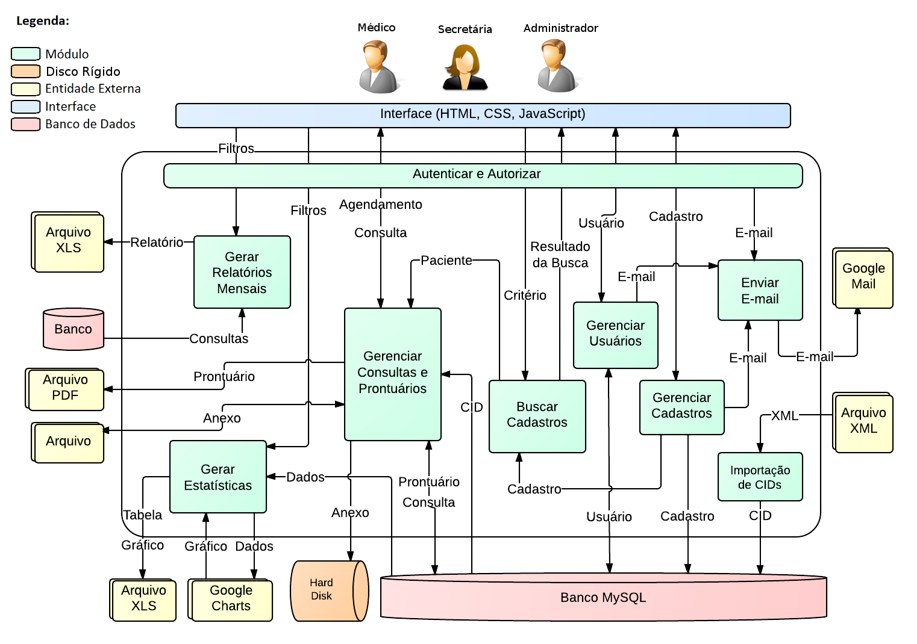

**Figura 1.** Diagrama de arquitetura WebClínica.

A UI se comunica com as funcionalidades do sistema sempre passando pelo módulo de autenticação e autorização, que é responsável pelo *login* do usuário e verificação das suas permissões de acesso.

É possível observar que alguns módulos importam (*upload*) ou exportam (*download*) arquivos como XLS (*Excel Spreadsheet*) ou PDF (*Portable Document Format*). O módulo de geração de estatísticas se comunica com a API (*Application Programming Interface*) do Google Charts para gerar os gráficos e o módulo de envio de e-mails com o servidor do GMail (*Google Mail*). A importação do catálogo de CIDs ocorre através do *upload* de um arquivo XML (*Extensible Markup Language*).

O módulo de busca de cadastros é onde ocorre a busca com os algoritmos inteligentes. O *software* segue o padrão de *design* (*design pattern*) MVC (*Model View Controller*).

## Tecnologias e Ferramentas

Para o desenvolvimento do trabalho descrito nesta monografia, foram usadas as seguintes tecnologias e ferramentas:

* Debian 7 (DEBIAN, 2013) é um sistema operacional baseado em Linux e desenvolvido pela comunidade. É gratuito, estável, não exige altos recursos de hardware e tem compatibilidade com outras ferramentas escolhidas, motivos pelo qual foi escolhido para ser a base do desenvolvimento do projeto.
* Ruby 2.0.0-p287 (RUBY, 2013) é uma linguagem de programação de alto nível, interpretada e orientada a objetos. Foi escolhida por ser produtiva (sintaxe simples e muitas funções utilitárias) e de fácil aprendizado (intuitiva) e também por ter *frameworks* e bibliotecas muito completas para desenvolvimento de sistemas *Web.*
* Ruby on Rails 3.2.14 (RUBY ON RAILS, 2013) é um *framework* para desenvolvimento *Web* para a linguagem Ruby. Foi escolhido por ser um *framework* muito completo para desenvolvimento *Web*, que aumenta a produtividade do programador em pouco tempo.
* MySQL (MYSQL, 2013) é um sistema de gerenciamento de banco de dados, que utiliza a linguagem SQL. Ele é totalmente gratuito e possui fácil integração com a linguagem de programação e *framework* Ruby on Rails, sendo esses dois fatores decisivos para a escolha deste sistema.
* Ruby gems (RUBYGEM, 2013) são bibliotecas para a linguagem Ruby ou para o *framework* Ruby on Rails diretamente. Algumas das *gems* utilizadas foram:
* Sorcery e CanCan para autenticação e autorização respectivamente.
* Paperclip para *upload* e manipulação de arquivos.
* Whenever para agendamento de rotinas periódicas.
* Nokogiri para interpretação de arquivos XML.
* PDFKit para geração de arquivos PDF.
* GoogleCharts para integração com a API do Google Charts.
* Axlsx para exportação de tabelas e gráficos em planilhas XLSX (*Extra Long Excel Spreadsheet*).
* GMail como servidor SMTP (*Simple Mail Transfer Protocol*) para envio de e-mails.
* Google Charts (GOOGLE CHARTS, 2013) foi utilizada para integração via API para geração de gráficos dinamicamente.

Nenhuma IDE (*Integrated Development Environment*) foi utilizada para este desenvolvimento.

# WEBCLÍNICA

O sistema WebClínica, conforme descrito na sua arquitetura, conta com diversos módulos e funcionalidades, sendo alguns acessíveis via interface gráfica (seções no menu lateral) e outros apenas implementados do lado do servidor.

É possível gerenciar apenas uma clínica no sistema, sendo esta pré-cadastrada via *script* na instalação inicial do mesmo. O registro da clínica conta com informações básicas como nome, endereço, telefone e e-mail, apenas para visualização e edição (Figura 2).

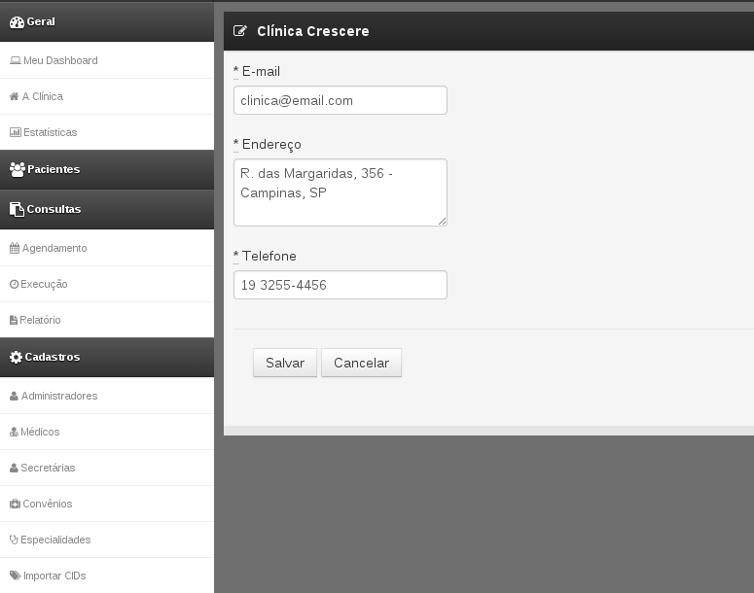

**Figura 2.** Menu de opções e cadastro da clínica.

## Gerenciamento de Usuários

O sistema WebClínica conta com um módulo de gerenciamento de usuários onde é possível manipular os cadastros e autenticar suas entradas (*login*) e permissões nos outros módulos do sistema.

### Cadastro de Usuários

Os usuários são cadastrados através do menu de configurações do WebClínica. Por executarem tarefas variadas, existem três perfis de usuários diferentes: médico, secretária e administrador.

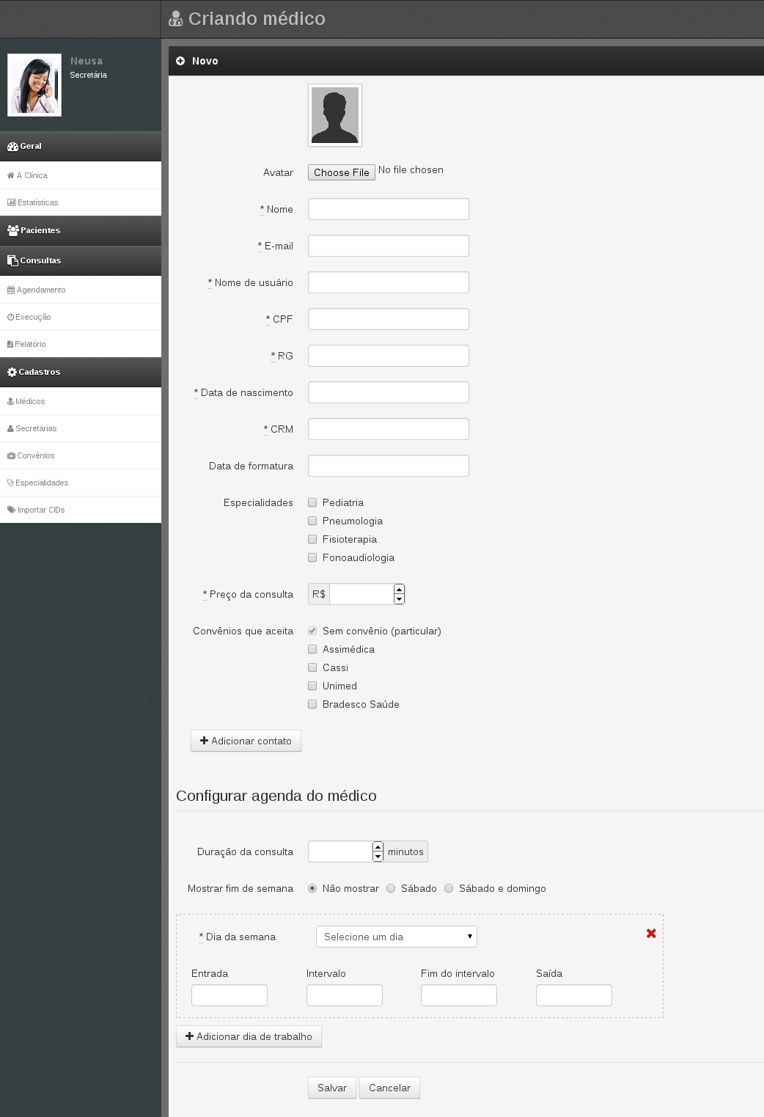

**Figura 3.** Tela de cadastro do médico.

No cadastro do administrador constam apenas as informações: nome de usuário, senha de acesso, foto de avatar e e-mail. No cadastro da secretária agregam-se estas mesmas informações e mais alguns dados pessoais como CPF, RG, data de nascimento e formas de contato. Já no cadastro do médico (Figura 3), além das informações equivalentes ao cadastro da secretária, ainda é possível acrescentar a data de formação e o número do CRM, e é obrigatório preencher as especialidades do médico, os convênios que ele atende e o preço da sua consulta particular.

Ainda no cadastro do médico, é necessário configurar a agenda de consultas do mesmo, indicando os dias e horários em que este médico atende para que, posteriormente, a agenda tenha uma visualização personalizada para cada médico.

Ao cadastrar qualquer usuário, é disparada uma mensagem para o e-mail utilizado no formulário para que seja definida uma senha de acesso ao sistema. Desta forma, não é necessário que a pessoa cadastrando um novo usuário invente uma senha temporária até que o mesmo entre no sistema pela primeira vez e a altere.

### Autenticação e Autorização

O módulo de autenticação dos usuários funciona, principalmente, para validar as credenciais dos usuários que tentam entrar no sistema, conforme mostra a Figura 4.

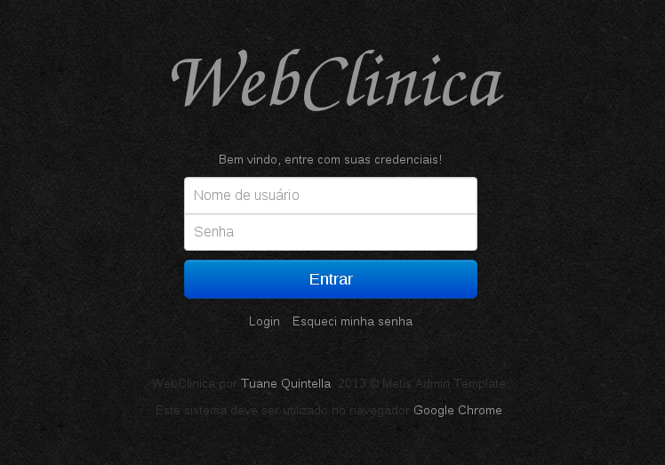

**Figura 4.** Tela de *login.*

Para este módulo foi utilizada a *gem* Sorcery, que fornece as funções de criptografia de senhas, validação de credenciais e também a funcionalidade de redefinição de senha via e-mail através de autenticação por *token* (Figura 5).

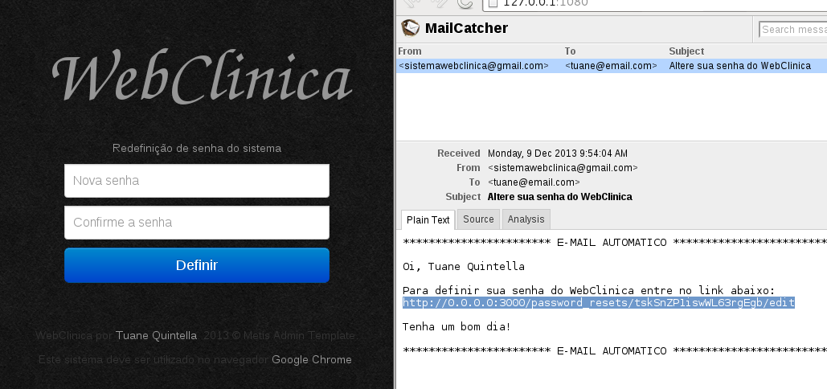

**Figura 5.** Autenticação por e-mail via *token.*

Conforme citado, existem três perfis de usuários: médico, secretária e administrador. A visualização do sistema possui um controle de acesso implementado por regras de permissões baseadas no perfil. As permissões são internamente divididas em sem nenhum acesso, acesso somente leitura ou acesso de leitura e alteração de registros. As permissões são verificadas já em tempo de construção da interface gráfica, omitindo os itens que o usuário não deve ter acesso, porém, por segurança, também há consistência das permissões do lado do servidor, ao receber as requisições HTML (*HyperText Markup Language*) é verificada a autorização do usuário que as mandou.

Todos os usuários têm permissão de alteração do seu próprio cadastro, inclusive de redefinição da sua senha. O administrador consegue alterar qualquer registro exceto as entradas de consultas nos prontuários dos pacientes que, por questão de histórico e segurança contra fraudes, nenhum usuário consegue alterar. Nem o médico nem a secretária têm acesso aos cadastros dos administradores do sistema. A secretária tem acesso para alterar todas as outras configurações do sistema (cadastros auxiliares, cadastros de outras secretárias e de médicos), e também para gerenciar as consultas na agenda de cada médico. O médico tem acesso somente de leitura às configurações do sistema e também só pode visualizar as consultas na sua própria agenda, mas não alterá-las, no entanto ele é o único que consegue criar as entradas de consultas nos prontuários dos pacientes. Todos os usuários conseguem extrair relatórios de consultas e estatísticas.

## Gerenciamento de Cadastros

Para estruturação do sistema de acordo com a realidade da clínica, o sistema WebClínica permite o registro de cadastros auxiliares nas suas configurações. Além disso, uma das partes principais do sistema é o módulo de gerenciamento de cadastros de pacientes e seus prontuários, de forma a encerrar a utilização dos registros em papel.

### Cadastros Auxiliares e Importação de CIDs

A clínica funciona com algumas especialidades de médicos, atendendo a alguns planos de saúde (convênios) e também consultas particulares (sem convênio). Para melhorar a usabilidade do sistema, ao invés de pré-cadastrar todas as especialidades e convênios existentes (seriam listas muito grandes) o WebClínica permite que o administrador ou a própria secretária da clínica cadastrem apenas as especialidades e convênios que serão utilizados naquela clínica, conforme Figura 6.

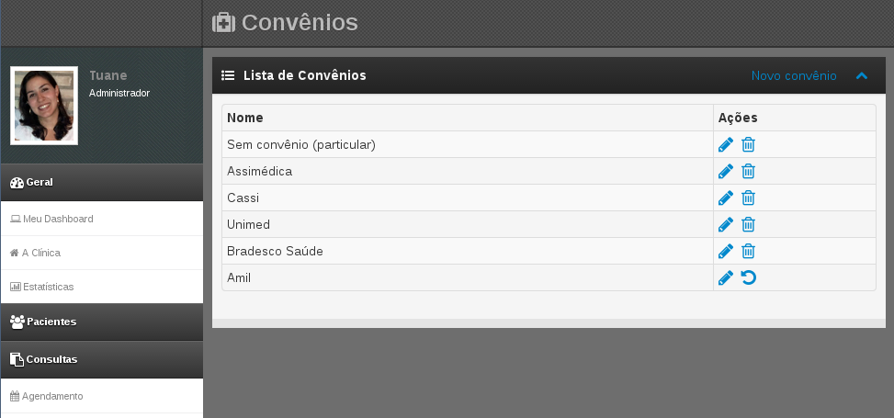

**Figura 6.** Tela de convênios.

Para facilitar a execução das consultas e diagnósticos, é necessário ter também os CIDs (Código Internacional da Doença) pré-cadastrados no sistema. No entanto, como o catálogo de CIDs é muito vasto e sua utilização varia de acordo com o que os pacientes consultados apresentam, não seria viável que fossem cadastrados um a um.

A OMS (Organização Mundial de Saúde) fornece o catálogo de CIDs e o CBCD (Centro Brasileiro de Classificação de Doenças) fornece sua versão em português. O Departamento de Informática do SUS (Sistema Único de Saúde) – DATASUS, por sua vez, fornece esta versão traduzida do catálogo de CIDs de forma digital em um arquivo XML. Para contar com estes registros no sistema foi implementada uma funcionalidade de importação em massa a partir do arquivo XML. A importação percorre o arquivo e grava os registros dos CIDs com código e descrição dos mesmos (Figura 7).

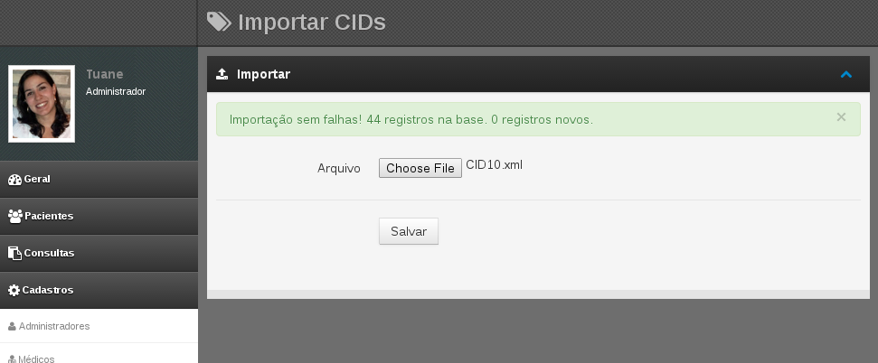

**Figura 7.** Tela de importação de CIDs.

### Pacientes e Prontuários

Um dos focos importantes ao se informatizar uma clínica médica é substituir as fichas dos pacientes e prontuários em papel para um registro digital.

No WebClínica, a secretária consegue cadastrar os pacientes preenchendo um formulário (Figura 8) com as seguintes informações: nome completo, data de nascimento, convênio, endereço, telefone e e-mail principais e outras formas de contato. Os campos CPF e RG só são obrigatórios caso o paciente seja maior de idade (mais de 18 anos), caso contrário se tornam obrigatórios os campos de nome do responsável, RG do responsável e CPF do responsável.

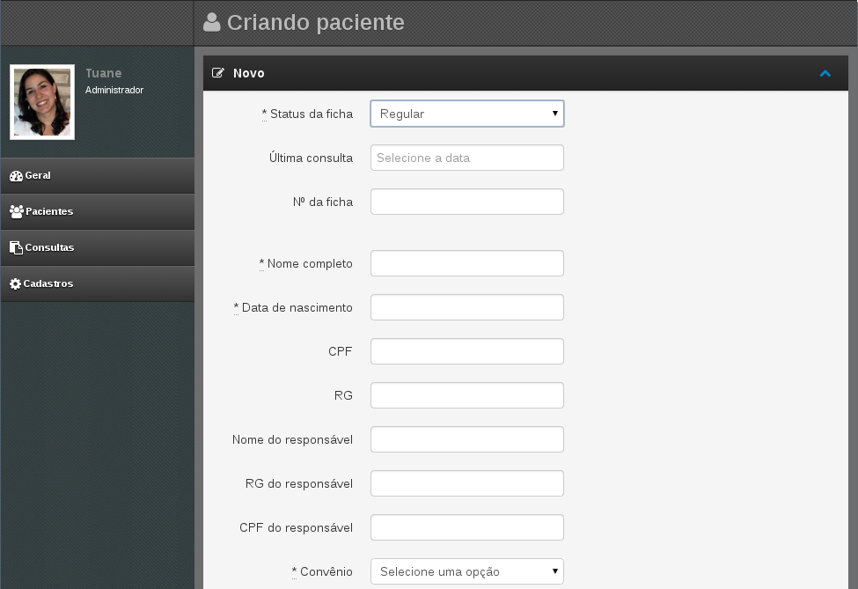

**Figura 8.** Tela de cadastro de paciente.

Ainda neste cadastro deve ser preenchido o *status* da ficha do paciente com nova ficha (para um novo paciente), ou primeiras vezes (para pacientes que já têm cadastro na clínica mas não têm o prontuário em uma pasta individual), ou regular (para os que já têm pasta individual na clínica) ou inativo (para pacientes que estão no arquivo morto da clínica).

Ao selecionar qualquer *status* que não seja “nova ficha”, aparece um campo para se preencher a data da última consulta que o paciente teve na clínica. Esta informação será utilizada depois para calcular se uma nova consulta agendada é retorno ou não. Se o *status* selecionado for “regular”, ainda mais um campo aparece para preencher o número da ficha (pasta individual) do paciente na clínica.

Ao cadastrar um paciente, seu prontuário já é automaticamente criado com o *status* selecionado e, se for o caso, com o registro da última consulta na data indicada. Na tela de visualização de pacientes (Figura 9) é possível editar suas informações cadastrais, visualizar e editar o que é permitido no seu prontuário, desativar o paciente (muda sua ficha para “Inativa”) ou exportar seu prontuário completo em um arquivo PDF para impressão.

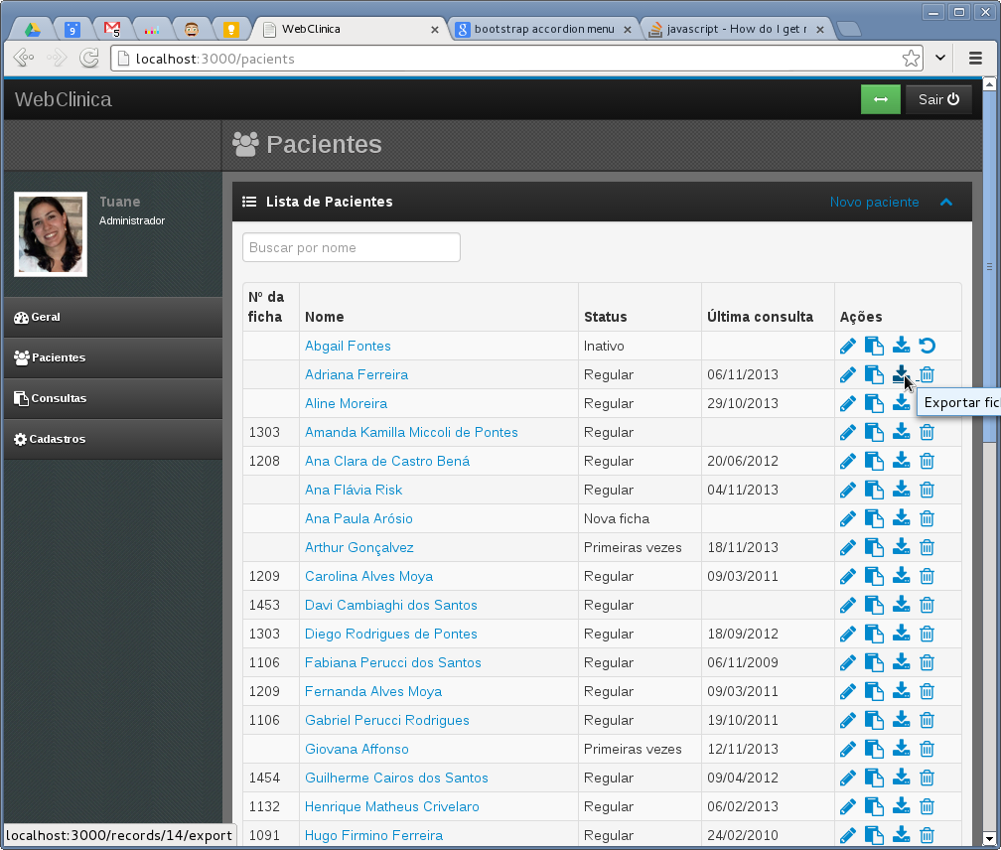

**Figura 9.** Tela de pacientes e opções.

Como visto na seção 3.1.2 desta monografia, tanto o médico quanto a secretária conseguem visualizar o prontuário. No entanto, mesmo com este acesso, por ser necessário guardar histórico real do que foi documentado durante as consultas, não é permitido alterar o conteúdo das entradas já realizadas no prontuário do paciente. Como pode ser conferido na Figura 10, as únicas informações passíveis de alteração no prontuário são seu *status* e os arquivos anexos das consultas. Para visualizar os anexos já existentes em uma consulta registrada, basta clicar no nome do arquivo para que abra em uma nova janela (caso o *browser* suporte) ou que se inicie seu *download*.

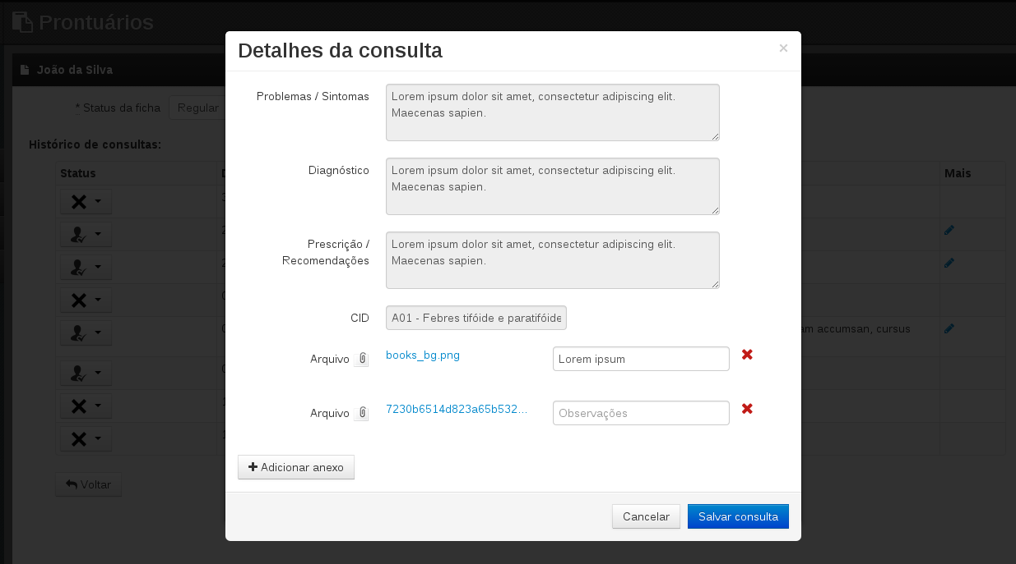

**Figura 10.** Tela de visualização do prontuário.

## Busca Inteligente de Pacientes

Conforme o contexto descrito na introdução desta monografia, foi avaliado que um dos principais problemas da clínica é o tempo gasto em alguns procedimentos executados pela secretária, entre eles, a busca por prontuários de pacientes. Com o objetivo de aumentar a eficiência desta busca utilizando o *software* desenvolvido, foi implementada uma busca baseada em algoritmos inteligentes, possibilitando encontrar nomes similares ao termo buscado, mesmo com diferenças de grafia ou pequenos erros de digitação (Figura 11).

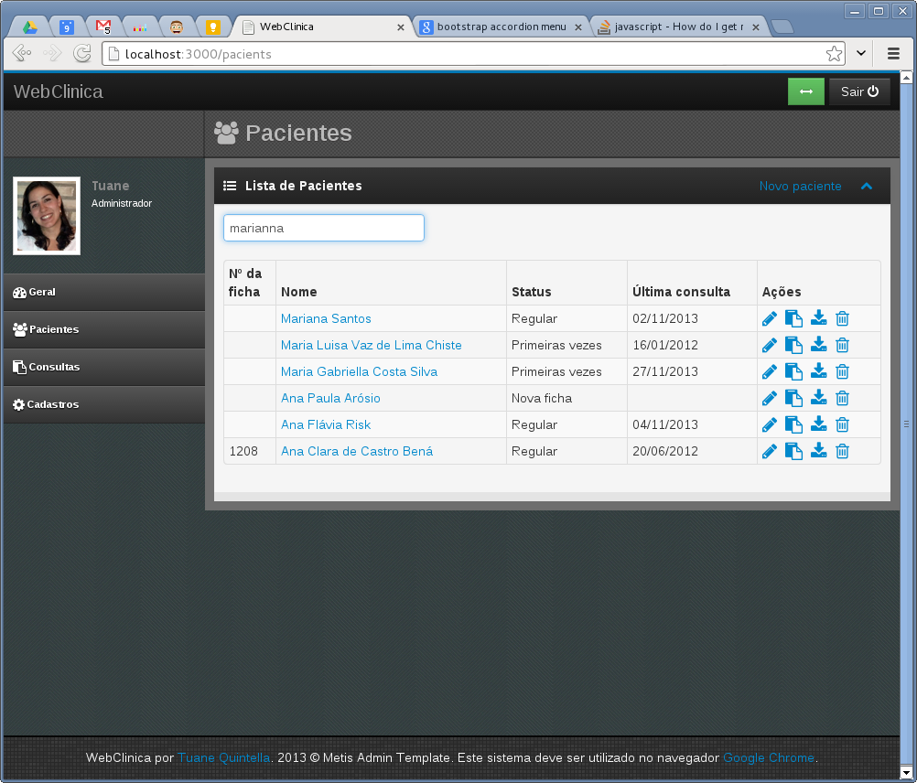

**Figura 11.** Tela da busca inteligente de pacientes.

Para a implementação desta busca foram analisados diversos algoritmos de transformação e/ou comparação de *strings*. Ao fim desta análise, a autora chegou à decisão de montar uma técnica combinando duas implementações: a do algoritmo Metaphone de normalização de palavras através da fonética (PHILIPS, L. 1990) e do algoritmo Smith Waterman de métrica de semelhança sintática entre palavras (SMITH; WATERMAN, 1981).

O Metaphone foi originalmente descrito para as regras fonéticas da língua inglesa, porém foi adaptado para diversos idiomas com o passar do tempo, inclusive para o português do Brasil (LOTIERZO, R; NUNES, G. 2008). Uma breve definição do algoritmo está descrita a seguir:

“[...] É um algoritmo de transformação de texto baseado em regras fonéticas. [...] O objetivo é criar uma palavra foneticamente representativa a partir da original utilizando as regras para o português brasileiro” (JORDÃO, C. 2013).

Para a implementação do Metaphone no trabalho descrito nesta monografia, foram utilizadas como base uma implementação do algoritmo em Ruby para a língua inglesa, contida na *gem* *open source* Text (BATTLEY *et al*., 2013) e as expressões regulares utilizadas na implementação em PHP para o português brasileiro por Carlos Jordão (JORDÃO, C. 2013).

Após a aplicação do Metaphone tanto nos registros da base de dados quanto no termo buscado, foi utilizado o algoritmo Smith Waterman para medir a semelhança entre as chaves Metaphone geradas. Este algoritmo foi escolhido baseado em um trabalho de comparação de algoritmos de semelhança entre *strings*, que apontou o Smith Waterman como um dos que apresentou melhores resultados (GONDIM, F. 2006). O algoritmo Smith Waterman pode ser definido por medir o menor número de inserções, remoções e substituições para igualar duas *substrings,* atribuindo *scores* diferentes para cada operação possível (GONDIM, F. 2006). Quanto maior o *score*, maior a semelhança entre as palavras.

Para a implementação do algoritmo Smith Waterman neste TCC foi alterada uma implementação *open source* em Ruby (CHU, V. 2011), adaptando a sintaxe de uma versão mais antiga do Ruby para a versão utilizada no sistema descrito nesta monografia.

Levando-se em conta que o *score* do algoritmo Smith Waterman é dependente do tamanho das *strings* comparadas, para definir um *score* de corte (até onde os termos seriam considerados semelhantes na busca), foi necessário normalizá-los em *scores* relativos, dividindo o valor atingido pela soma dos tamanhos das *strings* comparadas, transformando os *scores* em valores sempre entre 0 e 1, obtendo-se 0 para nomes cujas chaves Metaphone são menos parecidas e 1 para nomes com chaves exatamente iguais.

Foi feita uma análise por amostragem utilizando essa combinação de algoritmos para comparar 20 pares de nomes. Como mostra o Quadro 2, o resultado encontrado foi que nomes razoavelmente semelhantes atingiram *scores* relativos maiores que 0.65, tornando este valor, então, o *score* de corte utilizado para definir se um nome é semelhante o suficiente ao termo buscado para aparecer nos resultados da busca ou não.

**Quadro 2**. *Scores* da comparação de 20 pares de nomes.

|  |  |  |  |  |  |
| --- | --- | --- | --- | --- | --- |
| **Nome 1** | **Nome 2** | **Metaphone 1** | **Metaphone 2** | **Score** | **Score Relativo** |
| **Cristiane** | Christyanne | KISANE | KISANE | 12 | 1 |
| **Cristiane** | Cristtina | KISANE | KISNA | 8 | 0,73 |
| **Tiago** | Thiago | TAG | TAG | 6 | 1 |
| **Thiago** | Yago | TAG | AG | 4 | 0,8 |
| **Tiago** | Diego | TAG | DIEG | 2 | 0,28 |
| **Isabela** | Isabelle | ISABEL | ISABEL | 12 | 1 |
| **Isabella** | Isabel | ISABEL | ISABEL | 12 | 1 |
| **João** | Joana | JOAO | JOANA | 6 | 0,66 |
| **João Vitor** | João Victor | JOAO VIT2 | JOAO VIKO2 | 15 | 0,79 |
| **João Vitor** | Vitor Augusto | JOAO VIT2 | VIT2 ALGS | 8 | 0,44 |
| **João** | José | JOAO | JOSE | 4 | 0,5 |
| **Josiah** | José | JOSIA | JOSE | 6 | 0,66 |
| **Jamal** | Juliano | JANAL | JULANO | 4 | 0,36 |
| **José** | Tamara | JOSE | TNR | 0 | 0 |
| **Sâmmya** | Tânia | SNIA | TNIA | 6 | 0,75 |
| **Sâmmya** | Sônia | SNIA | SNIA | 8 | 1 |
| **Nathalie** | Natália | NTLE | NTLA | 8 | 0,8 |
| **Natália** | Maria | NTLA | NRA | 4 | 0,5 |
| **Sarah** | Sônia | S | SNIA | 2 | 0,4 |
| **Mariana** | Adriana | NRANA | ADRIANA | 8 | 0,66 |

## Agenda de Consultas

A funcionalidade de agenda de consultas é uma das principais responsáveis por melhorar a organização da clínica médica. Conforme citado no item 3.1.1 deste capítulo, ao cadastrar um médico no sistema, é necessário configurar seus horários de atendimento, para que sua agenda já seja automaticamente criada com a configuração preenchida.

Na tela de agendamento de consultas (Figura 12) o usuário seleciona o médico para exibir a respectiva agenda, que já é mostrada na semana da data corrente, destacando o dia atual. Nesta visualização é possível ver a grade semanal de horários do médico, diferenciando horários disponíveis (sem hachuras) de horários indisponíveis (com hachuras). Nos espaços disponíveis, caso não haja nenhuma consulta marcada, aparece um pequeno botão com um ícone de adição para criar uma consulta naquele dia e horário. Caso o horário já esteja ocupado, o espaço mostra o nome do paciente marcado e um pequeno botão de exclusão em vermelho para desmarcar esta consulta. Segundo regras de permissões descritas no item 3.1.2 deste capítulo, apenas a secretária tem acesso a estes botões, já o médico visualiza a agenda normalmente, porém os botões não aparecem.

Ao clicar para marcar uma nova consulta, uma janela com um pequeno formulário aparece. Para marcar a consulta é necessário escolher um paciente cadastrado ou a opção “Novo paciente”, preencher os campos necessários e salvar. No caso da opção “Novo paciente” todos os campos são obrigatórios e ao salvar a consulta um cadastro temporário e incompleto é criado para este novo paciente. O cadastro deve ser completado com o auxílio do próprio paciente, no momento que este chegar à clínica para o atendimento.

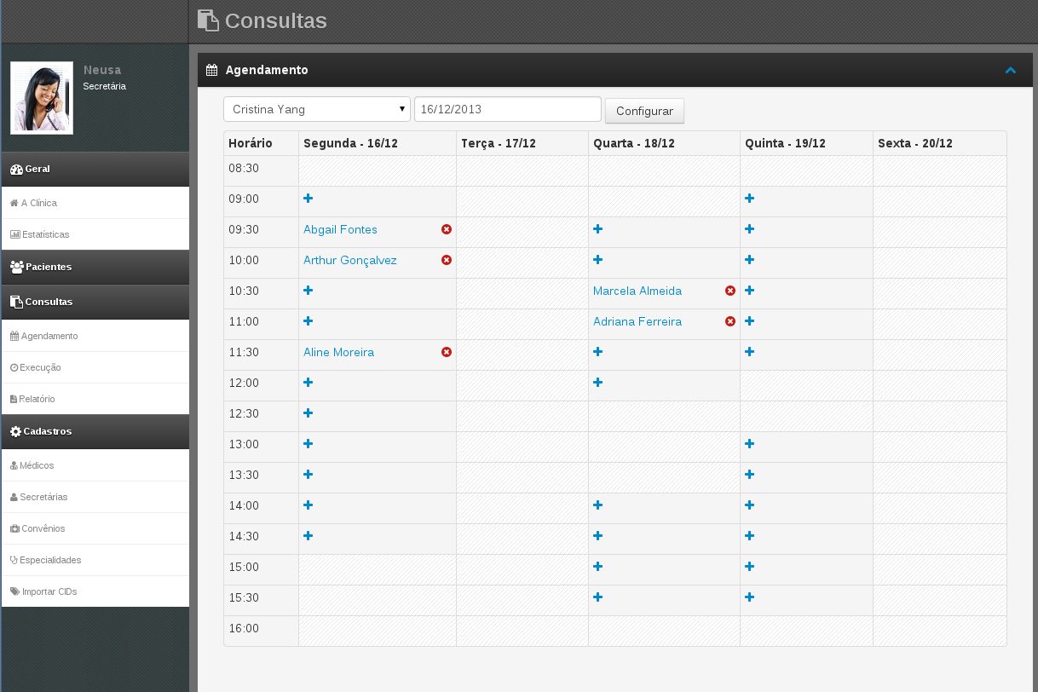

**Figura 12**. Tela da agenda de consultas.

Caso um paciente existente seja escolhido (Figura 13), suas informações (nome, telefone, *status* da ficha e data da última consulta) são carregadas nos campos do formulário, faltando apenas preencher o convênio que será utilizado na consulta (pois pode ser que haja algum problema com o convênio do paciente, gerando, então, a necessidade de uma consulta particular). Ainda nesta janela pode aparecer um aviso em vermelho, indicando que a última consulta deste paciente foi há menos de 30 dias, o que, segundo a regra da maioria dos planos de saúde, caracteriza um retorno. Este aviso aparece para que a secretária se atente ao agendar consultas de retorno, pois, como descrito no item 1.1 do primeiro capítulo desta monografia, os convênios não remuneram os médicos por consultas de retorno, fazendo com que os médicos prefiram que esse tipo de atendimento seja evitado quando não for realmente necessário.

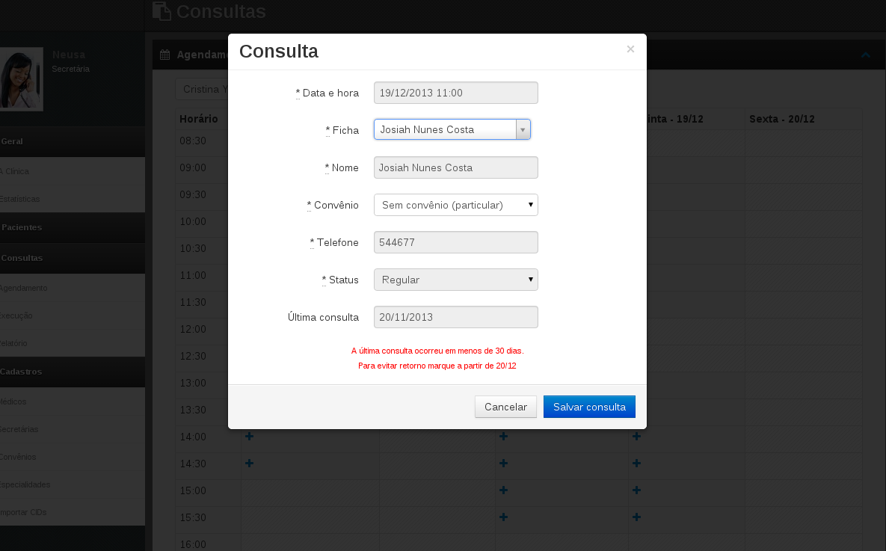

**Figura 13.** Janela de agendamento de consulta.

Ainda na visualização das agendas, ao clicar no nome de um paciente que já se encontra agendado, abre-se a mesma janela com detalhes da consulta. Se a consulta ainda não ocorreu (está no futuro), é possível editar e salvá-la novamente. Caso seja uma consulta no passado, os detalhes aparecem sem possibilidade de edição, apenas para visualização.

Em cima da agenda, ao lado da data selecionada, há um botão para reconfiguração da grade de horários do médico, conforme consta na Figura 14. Não é possível alterar a duração da sua consulta uma vez definida anteriormente na primeira configuração (no momento do cadastro do médico), porém os dias e horários podem ser redefinidos a qualquer momento. As consultas já agendadas não são desmarcadas, elas apenas aparecem em espaços com hachuras caso o horário delas se torne um horário não disponível do médico; fica a cargo da secretária remarcá-las ou a cargo do médico atendê-las fora de horário.

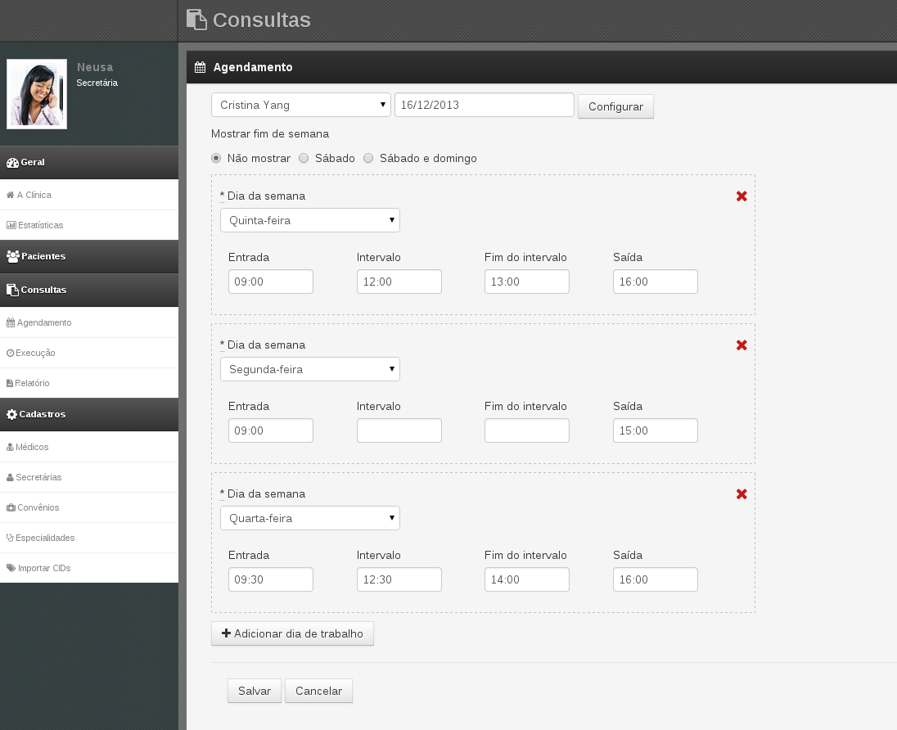

**Figura 14.** Tela de configuração da agenda.

## Execução de Consultas

A funcionalidade de execução de consultas, também com grande participação na melhoria de organização da clínica, é a funcionalidade que apresenta maior diferenciação na interface gráfica dependendo do perfil do usuário que a acessa.

Para a secretária, acompanhar a execução das consultas é como um monitoramento e atualização da sala de espera da clínica. Para este perfil de usuário, a tela mostra uma parcela da agenda de cada médico que tem consultas aproximadas do horário atual (Figura 15). Desta forma, se um ou mais médicos possuem consultas durante o dia todo, aparecem pequenas tabelas lado a lado, uma para cada médico, com as consultas pendentes de cada um a partir de X horas para trás até X horas no futuro, contando do horário corrente. Se, por exemplo, algum médico possuir consultas somente de tarde, a sua tabela de horários não aparece durante a manhã (para não poluir o visual com informações não relevantes no momento).

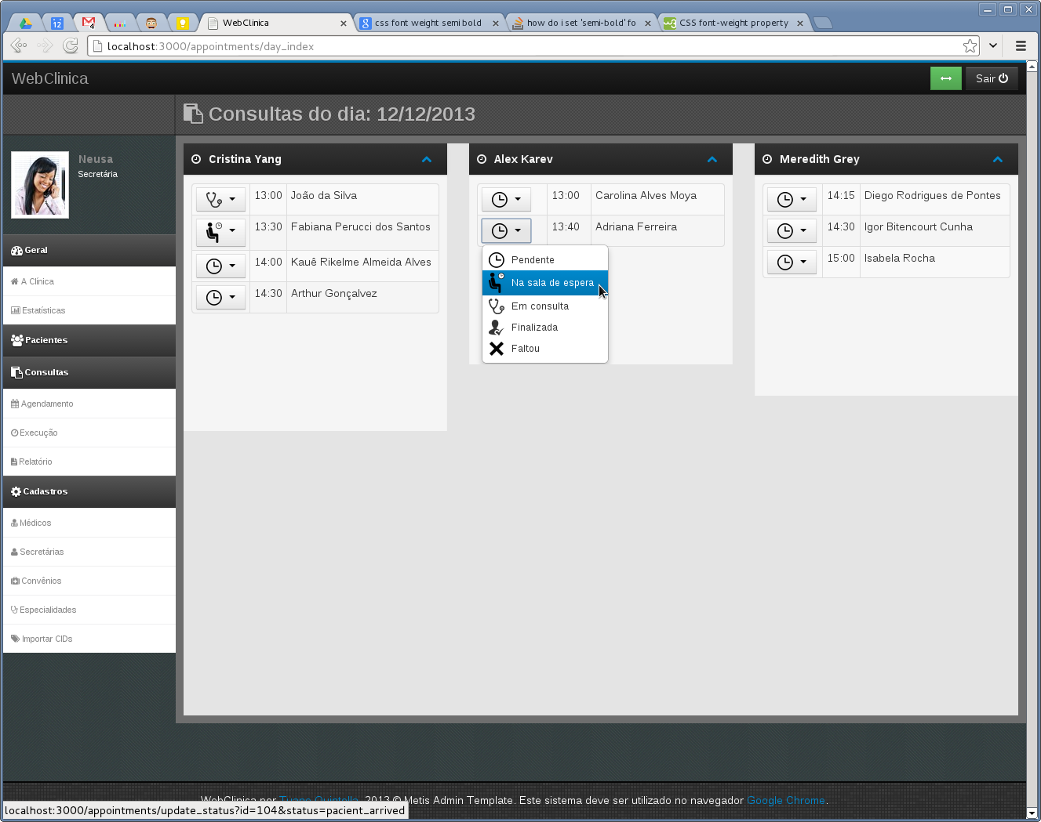

**Figura 15.** Tela de execução de consultas no perfil da secretária.

Com esta visualização, a secretária consegue atualizar facilmente os *status* das consultas. Assim que um paciente chegar à clínica, ela muda a consulta dele de “Pendente” para “Na sala de espera”. Quando este paciente entrar na sala do médico para ser atendido, a secretária muda o *status* da consulta para “Em atendimento”. Quando o mesmo acabar o atendimento e for embora, ela pode finalmente mudar o *status* para “Finalizada”. Caso um paciente deixe de comparecer à clínica no seu agendamento, é possível alterar o *status* para “Faltou”, e essa consulta com ausência permanece registrada no prontuário do paciente.

Ao acessar a funcionalidade de execução de consultas com um usuário Médico a interface que aparece é diferente, pois, para um médico, executar as consultas é, de fato, realizar o atendimento e documentá-lo no prontuário do paciente. Logo, na tela de um médico, aparece somente a tabela de consultas do dia da sua agenda, com o *status* em que cada uma se encontra no momento e um espaço para o prontuário em que a consulta vai ser documentada (Figura 16).

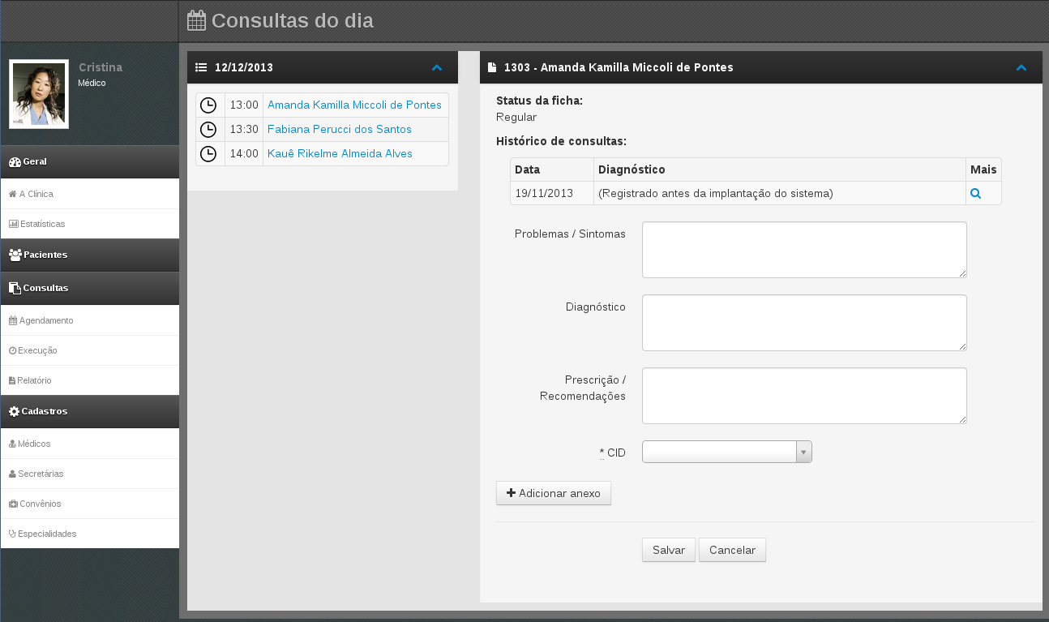

**Figura 16.** Tela de execução de consulta no perfil do médico.

Com as próximas consultas listadas do lado esquerdo, o médico clica no paciente que vai atender para que seu prontuário apareça à direita. O prontuário aparece contendo o nome do paciente, o *status* da ficha, um pequeno histórico de consultas anteriores e os campos para documentar o atendimento atual: Problemas / Sintomas, Diagnóstico, Prescrições / Recomendações, CID e anexos. O CID é escolhido de uma lista auto completável com todos os CIDs importados via funcionalidade descrita no item 3.2.1 deste capítulo. É possível anexar múltiplos arquivos de quaisquer formatos e preencher uma descrição para cada um deles.

A visualização do histórico de consultas é resumida para manter a interface mais limpa, logo, são exibidos apenas os diagnósticos das últimas três consultas registradas no prontuário, descartando as que possuem *status* “Faltou”. Para ver mais detalhes destas três consultas anteriores, há um *link* para abrir uma janela com todas as informações documentadas, incluindo os anexos (Figura 17). Para os anexos em formatos de imagens (JPG, PNG e etc.) ou no formato PDF é possível a visualização de uma miniatura do conteúdo. Assim como na visualização normal de um prontuário (item 3.2.2 deste capítulo), ao clicar em qualquer um dos anexos, o arquivo é aberto em uma nova janela (caso o *browser* suporte) ou é iniciado seu *download*.

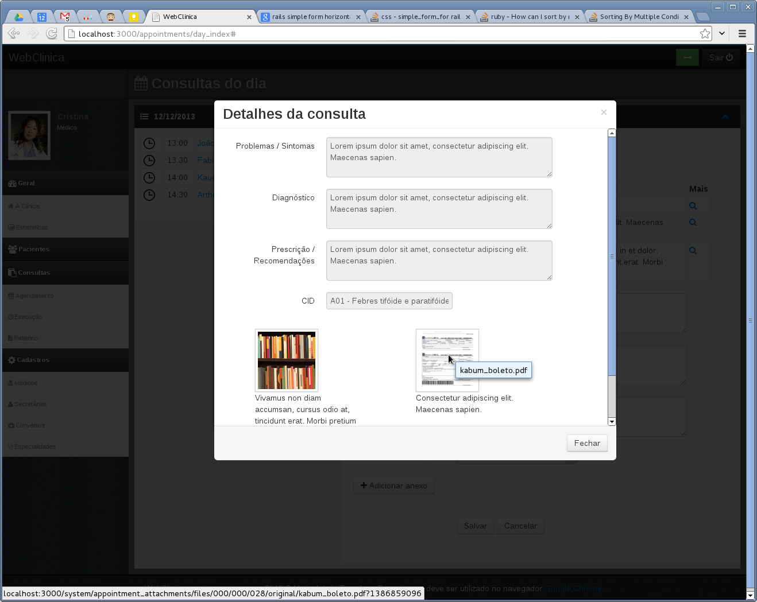

**Figura 17.** Janela de detalhes da consulta passada na execução de consulta.

## Relatório de Consultas / CIDs

Todo fim de mês os convênios exigem que sejam reportados os CIDs de cada consulta autorizada para um médico. Para facilitar o preenchimento destes relatórios nos sistemas dos próprios planos de saúde, foi implementado este módulo de relatórios de consultas realizadas na clínica.

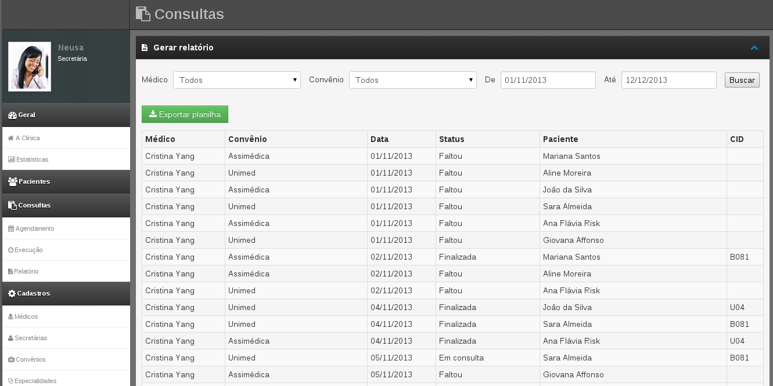

**Figura 18.** Tela de relatório de consultas / CIDs.

Conforme consta na Figura 18, para gerar um relatório é preciso preencher os filtros selecionando um médico ou a opção “Todos”, selecionando um convênio ou a opção “Todos” e preenchendo o intervalo das datas que se deseja extrair. Será gerada uma tabela de consultas com suas respectivas informações (médico, convênio, data, nome do paciente e CID). Uma pré-visualização do relatório é mostrada na tela e em seguida é possível clicar no botão “Exportar planilha” para gerar um arquivo XLS com os dados.

## Estatísticas

O módulo de estatísticas é composto por dois tipos de cruzamento de dados: ocorrências de uma determinada doença (CID) por idade e ocorrência de uma doença (CID) ao longo do tempo. Na tela de geração de estatísticas são encontrados estes dois filtros para selecionar: intervalo de idades e CID ou intervalo de tempo e CID.

Ao submeter os parâmetros do filtro de idades, é gerada uma tabela com os casos encontrados, estes dados são submetidos via API para o Google Charts, que retorna a imagem de um gráfico de pizza correspondente. Tanto a tabela como o gráfico são pré-visualizados na tela (Figura 19).

Ao submeter os parâmetros do filtro de tempo, é gerada uma tabela com os dados encontrados e um gráfico de linha é gerado da mesma forma via API do Google Charts (Figura 20).

Este módulo ainda oferece a possibilidade de exportar estes dados e o gráfico para um arquivo XLSX na forma de uma planilha que pode ser aberta no *Microsoft Excel* ou *OpenOffice Calc.*, conforme Figura 21.

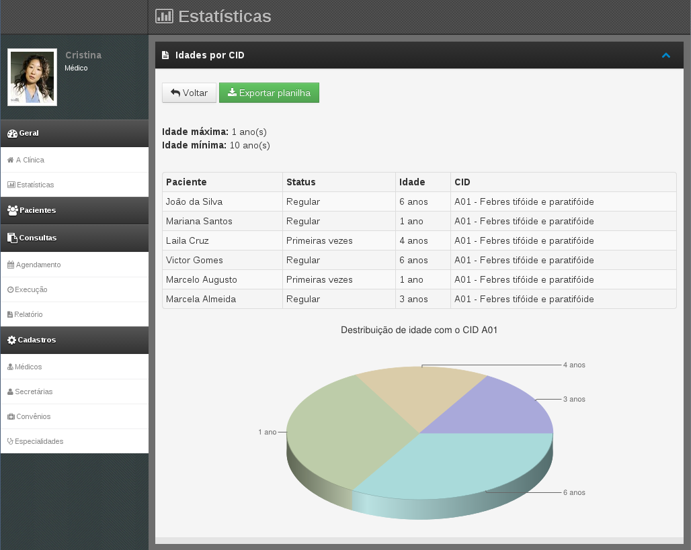

**Figura 19.** Tela de estatísticas de idades por CID.

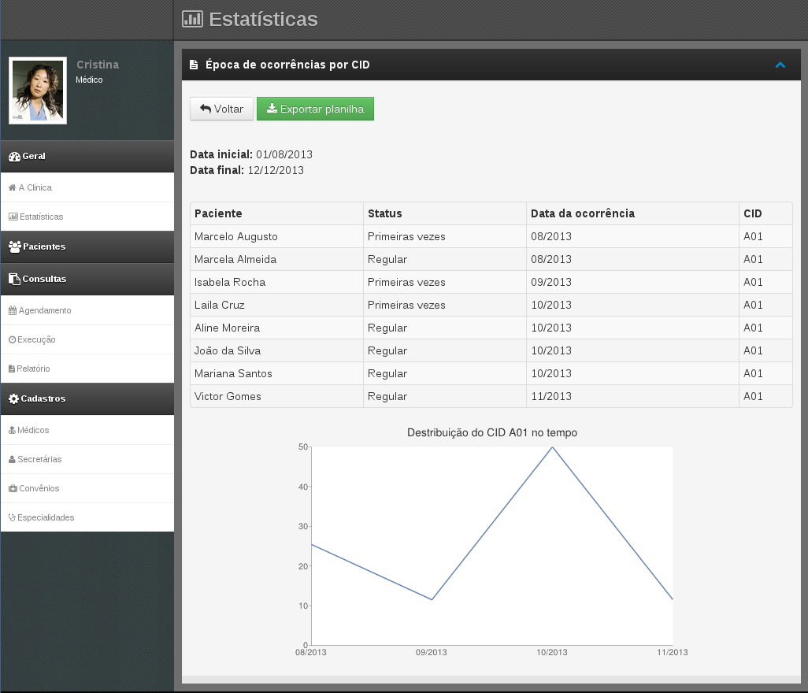

**Figura 20.** Tela de estatísticas de ocorrências de um CID por época.

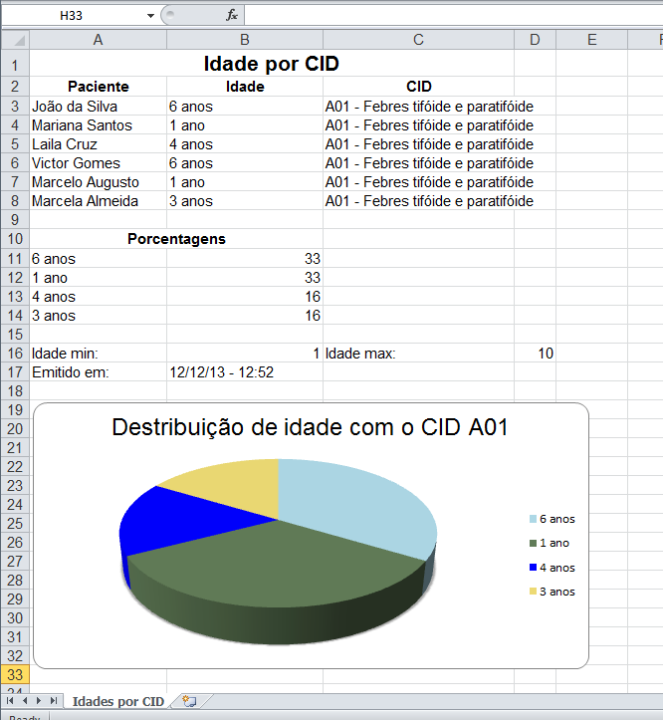

**Figura 21.** Planilha exportada com o gráfico de idades por CID.

# RESULTADOS E AVALIAÇÃO

O trabalho de conclusão de curso (TCC) descrito nesta monografia visa organizar, agilizar e aumentar a eficiência dos procedimentos rotineiros da clínica médica analisada, com o objetivo principal de reduzir o tempo de busca pelos prontuários dos seus pacientes. Para certificar o cumprimento deste objetivo, foi planejado um roteiro de avaliação para posterior análise e validação dos resultados obtidos.

## Avaliação

A avaliação do artefato entregue foi realizada com a participação da secretária da clínica. A secretária trabalha na clínica há mais de 10 anos e está familiarizada com todas as atividades lá realizadas, sendo a avaliadora indicada para essa etapa do trabalho. A avaliação foi composta por dois cenários: um utilizando os procedimentos anteriores da clínica (manuais) e outro baseado na utilização da solução desenvolvida (*software*).

Ambos os cenários contaram com uma base contendo os mesmos 4 médicos e aproximadamente 1000 prontuários de pacientes na estante. Para obter-se uma base balanceada, foram selecionados 30 pacientes divididos em 2 grupos de 15, ambos contendo quantidades iguais de pacientes com pasta numerada individual existente, pacientes com ficha nas pastas de Primeiras Vezes e pacientes com ficha no arquivo morto. O segundo grupo de 15 pacientes foi cadastrado pela autora no sistema desenvolvido, junto com outros registros fictícios. As 30 fichas foram armazenadas novamente em seus devidos lugares na clínica, sem que a avaliadora soubesse da localização.

No primeiro cenário ocorreram os seguintes passos, para o primeiro grupo de 15 pacientes:

* A autora falou um nome para a avaliadora e iniciou o cronômetro;
* A avaliadora buscou a ficha referente ao nome, da forma convencional (manual);
* Quando a avaliadora encontrou a ficha, a autora parou o cronômetro e anotou o tempo corrido.

Após todas as anotações, a autora realizou um treinamento básico ensinando a avaliadora a utilizar o *software* desenvolvido para buscar registros de pacientes e interpretar seus resultados. No segundo cenário ocorreram os seguintes passos, para o segundo grupo de 15 pacientes:

* A autora falou um nome para a avaliadora e iniciou o cronômetro;
* A avaliadora buscou a ficha referente ao nome, utilizando o sistema desenvolvido;
* Quando a avaliadora encontrou a ficha, a autora parou o cronômetro e anotou o tempo corrido.

## Resultados e Validação

Após juntar todos os dados, foi possível gerar duas tabelas de resultados obtidos. Conforme mostra a Tabela 1, os tempos da busca pelo método manual variam de 31 segundos no melhor caso (ficha Regular) até 4 minutos e 43 segundos no pior caso (ficha Regular), com um tempo total de busca de 1052 segundos (≈ 17 min. e 30 seg.) e um tempo médio de 70,13 segundos (≈ 1 min. e 10 seg.).

Já na Tabela 2, onde temos os tempos de busca utilizando o sistema desenvolvido, estes variam de 14 segundos no melhor caso (ficha Regular) até 42 segundos no pior caso (ficha Inativa), com um tempo total de busca de 402 segundos (≈ 6 min. e 42 seg.) e um tempo médio de 26,8 segundos.

**Tabela 1.** Tempos de busca pelo método manual

|  |  |  |  |
| --- | --- | --- | --- |
| **MANUAL** | | | |
| **Nome** | ***Status*** | **Tempo (mm:ss)** | **Tempo (s)** |
| Caique F. Castro | Regular | 00:41,00 | 41 |
| Julia Dias Lima | 1as vezes | 00:57,00 | 57 |
| Rafaela G. Siqueira | Regular | 00:36,00 | 36 |
| Rodrigo Silva | Inativo | 01:56,00 | 116 |
| Rebeca Souza | Regular | 00:44,00 | 44 |
| Laura Santos | 1as vezes | 00:41,00 | 41 |
| Nicole Silva | Regular | 04:43,00 | 283 |
| Luany Cruz | 1as vezes | 01:02,00 | 62 |
| Kaue Alves | Regular | 00:36,00 | 36 |
| João Vitor Souza | 1as vezes | 01:04,00 | 64 |
| Rafael Santos | Regular | 00:37,00 | 37 |
| Arthur Passos | 1as vezes | 01:45,00 | 105 |
| Nicolas Rodrigues | Regular | 00:45,00 | 45 |
| Leonardo Oliveira | 1as vezes | 00:54,00 | 54 |
| Cauã Monteiro | Regular | 00:31,00 | 31 |
| **TOTAL** | | | **1052** |
| **Média** | | | **70,13** |

**Tabela 2.** Tempos de busca utilizando o WebClínica

|  |  |  |  |  |
| --- | --- | --- | --- | --- |
| **SISTEMA** | | | | |
| **Nome** | ***Status*** | **Tempo (mm:ss)** | | **Tempo(s)** |
| Maria Luisa Chiste | 1as vezes | 00:40,00 | 40 | |
| Murilo Henrique dos Santos | 1as vezes | 00:41,00 | 41 | |
| Lucas Lombardo Milan | Regular | 00:17,00 | 17 | |
| Fernanda Alves Moya | Regular | 00:14,00 | 14 | |
| Maria Gabriella Silva | 1as vezes | 00:22,00 | 22 | |
| Ana Clara Bená | Regular | 00:28,00 | 28 | |
| Igor Bitencourt Cunha | Regular | 00:21,00 | 21 | |
| Henrique Crivelaro | Regular | 00:21,00 | 21 | |
| Leonardo Lourenço Lisboa | 1as vezes | 00:30,00 | 30 | |
| Rayane Pereira dos Santos | Inativo | 00:42,00 | 42 | |
| João Pedro Silva | 1as vezes | 00:26,00 | 26 | |
| Davi C. dos Santos | Regular | 00:15,00 | 15 | |
| Amanda Kamilla Pontes | Regular | 00:27,00 | 27 | |
| Gabriel Perucci Rodrigues | Regular | 00:24,00 | 24 | |
| Philipe Sartori | 1as vezes | 00:34,00 | 34 | |
| **TOTAL** | | | **402** | |
| **Média** | | | **26,8** | |

Conforme analisado, o tempo de busca por prontuários utilizando o sistema desenvolvido é aproximadamente 2,6 vezes mais rápido que pelo método manual utilizado pela clínica até o momento. Desta forma, com um aumento significativo na agilidade da busca, pode-se considerar que o objetivo do TCC descrito nesta monografia foi plenamente atingido.

Além dos resultados no tempo de busca por prontuários, as clientes do trabalho aqui descrito se encontram muito satisfeitas com as outras funcionalidades da solução desenvolvida e apresentam interesse em obter futuras implementações de melhorias e novas funcionalidades no sistema demonstrado.

# CONCLUSÃO

Este documento descreve um Trabalho de Conclusão de Curso (TCC) que visou resolver problemas de organização e eficiência de uma clínica médica através do desenvolvimento de um sistema *Web* para gerenciamento da clínica. O trabalho atingiu seu objetivo principal de diminuir o tempo de busca pelos prontuários dos pacientes e também agregou diversos novos conhecimentos técnicos, conhecimentos de negócio e de gerenciamento de projetos à autora do mesmo.

Durante o decorrer deste trabalho a autora foi exposta a diversas situações com as quais ainda não tinha experiência como extração de requisitos com um cliente, planejamento de cronogramas e gerenciamento de tempo, divisão e priorização de tarefas, documentação do desenvolvimento de um *software*, uso de ferramentas desconhecidas e busca por resolução de problemas.

O método de desenvolvimento de projeto utilizada foi o *Scrum* adaptado para uma versão *solo*, com apenas um integrante na equipe. Foi possível para a autora perceber as seguintes vantagens no método escolhido: proximidade e alta comunicação com o cliente, flexibilidade na alocação das tarefas e agilidade no gerenciamento do projeto em geral. Desta mesma forma, a autora também pôde notar os problemas de se ter um time com apenas uma pessoa, uma vez que havia apenas as visões da mesma sobre estimativas de tempo e complexidade das histórias, abrindo brecha para erros.

## Aspectos de Inovação e Aprimoramento

O sistema proposto neste TCC trouxe contato com diversas ferramentas e técnicas pouco conhecidas ou totalmente desconhecidas para a autora desta monografia. O *software* foi desenvolvido utilizando um ambiente Linux com ferramentas para desenvolvimento *Web*, que agregaram à autora bastante conhecimento técnico sobre controle de versões, arquitetura cliente-servidor, requisições HTML, orientação a objetos, o *design pattern* MVC, manipulação de arquivos, integrações com serviços externos e interface gráfica de páginas da *Web*. Os principais aspectos de inovação (conhecimentos novos) e aprimoramento (conhecimentos já existentes) estão detalhados abaixo:

* Aprimoramento - Controle de versões: foi utilizado controle de versões para todos os arquivos produzidos (código fonte, documentos, diagramas e materiais de apoio). O controle de versões escolhido foi o Git, por ser gratuito e ter fácil integração com o sistema de *backup* utilizado.
* Aprimoramento - *Backup*: foi utilizado um utilitário de *backup* para salvar todos os arquivos do trabalho desenvolvido (arquivos de projeto, do *software* desenvolvido, da documentação completa e materiais de apoio). Cópias parciais (que contemplam arquivos modificados ou criados desde a última cópia) foram geradas periodicamente e cópias completas podem ser extraídas a partir de qualquer uma das chaves de identificação das cópias parciais. O utilitário de *backup* escolhido foi o GitHub, por ser baseado no armazenamento em nuvem, gratuito e por se integrar facilmente com o controle de versões Git.
* Inovação - Plataforma *Web*: o artefato desenvolvido foi um sistema *Web* por ser mais adequado para um sistema multiusuário e pela eventual necessidade do cliente de acessá-lo de outros locais que não sejam a clínica. Como a autora não possuía nenhuma experiência com a estrutura, restrições e padrões de sistemas *Web* no início do trabalho, este item é uma inovação relevante. Além disso, foi necessária a escolha e o estudo de uma linguagem de programação *Web*. A linguagem escolhida foi Ruby, juntamente com o *framework* Ruby on Rails, por ser uma linguagem de alto nível e fácil aprendizagem, e pelo *framework* bastante completo que facilita o desenvolvimento *Web*.
* Inovação - Busca inteligente: como o ponto principal do trabalho é a melhoria no procedimento de busca por pacientes, foram pesquisados algoritmos e técnicas de inteligência artificial a fim de implementar uma busca por estes cadastros que encontrasse resultados aproximados como nomes com grafias diferentes e possíveis erros de digitação.
* Inovação - Envio de e-mails: em alguns módulos do *software* foi necessário enviar e-mails aos usuários da clínica. Assim, foi necessário o estudo de um protocolo de e-mail e sua utilização a partir de um *software* em Rails, tópicos estes com os quais a autora não teve contato antes do início do trabalho.
* Inovação - Geração de relatórios em PDF, XLS e XLSX: alguns módulos do sistema oferecem exportação de arquivos nestes três formatos específicos, sendo que além de texto e tabelas, foi necessário exportar gráficos para algumas planilhas. A autora não possuía nenhuma experiência com geração de PDFs ou de planilhas antes do trabalho desenvolvido, precisando, então, estudar técnicas e bibliotecas disponíveis para atingir tais funcionalidades.
* Inovação - Geração de estatísticas / Integração com *Google Charts*: o módulo de estatísticas contém criação de tabelas de dados a partir de critérios definidos pelo usuário, aplicação de fórmulas nestes dados e geração de gráficos visuais. Foi implementada uma integração com a ferramenta Google Charts (para geração de gráficos), então foi necessário um estudo das bibliotecas disponíveis e de uma API específica.
* Inovação - Sistema multiperfil: pelas funcionalidades serem diferentes para cada tipo de usuário, o sistema é multiperfil. A autora não tinha experiência com implementações que exigissem mudanças em sua interface e funcionalidades disponíveis de acordo com a autenticação inicial (*login*) nem com a definição e implementação de regras de permissões.

## Dificuldades Encontradas

Durante todo o processo de planejamento e desenvolvimento do TCC descrito nesta monografia foram encontradas algumas dificuldades inesperadas:

* Gerenciamento de tempo e alocação necessária: a autora sentiu dificuldades em estimar o custo e complexidade das tarefas planejadas, o que trouxe maiores problemas no gerenciamento de tempo e alocação necessários, causando atrasos em algumas etapas do desenvolvimento. As tarefas foram replanejadas e o cronograma teve que ser restabelecido algumas vezes.
* Problemas com ambiente e equipamentos de desenvolvimento: ao longo do trabalho foi necessário trocar de computador e sistemas operacionais diversas vezes por aparecerem problemas de performance ou compatibilidade com outras ferramentas essenciais como, por exemplo, o retroprojetor das salas de aula da universidade.
* Complexidades técnicas: a autora sentiu dificuldade maior do que a esperada em aprender ao mesmo tempo sobre uma plataforma de *software* desconhecida (*Web*) e uma nova linguagem de programação, com sintaxe e conceitos bem diferentes das que já tinha contato. Para resolver este problema, foram necessárias diversas consultas a colegas mais experientes ou fóruns *online* de discussão sobre o assunto.

## Qualidade e Complexidade do *Software*

Neste item serão documentadas as análises de complexidade e qualidade de *software* aplicadas sobre a solução proposta no trabalho descrito nesta monografia.

### Qualidade

Para descrição da qualidade do artefato desenvolvido neste TCC foi feita a análise do WebClínica com relação à norma NBR ISO/IEC 9126-1 (ABNT, 2003) sobre qualidade de *software*. Essa norma define atributos de qualidade distribuídos em seis categorias principais: funcionalidade, confiabilidade, usabilidade, eficiência, manutenibilidade e portabilidade.

* Funcionalidade – Esta categoria visa estabelecer a capacidade do produto de prover funções que atendam às necessidades explícitas e implícitas do usuário. O WebClínica foi desenvolvido baseado nos requisitos específicos da clínica analisada, implementando suas regras de negócio de forma genérica e customizável quando possível. Logo, pode-se concluir que o *software* atende este atributo de qualidade.
* Confiabilidade – Um *software* se enquadra adequadamente nesta categoria quando tem a capacidade de tolerar falhas e se manter com dados confiáveis e recuperáveis. O WebClínica foi desenvolvido sob análise de diversos casos de exceção ou falha, no entanto, não houve testes automatizados, apenas testes manuais feitos pela desenvolvedora e nem foi empregada nenhuma técnica de recuperação dos dados do sistema em caso de problema de infraestrutura, por isto não satisfaz completamente esta categoria.
* Usabilidade – Esta característica é descrita pela atratividade e facilidade de uso do *software* em questão. Houve grande preocupação com a usabilidade do WebClínica durante seu planejamento e desenvolvimento, levando-se em conta que o *software* foi feito para ser manipulado por usuários leigos na utilização de sistemas informatizados. Pelo *feedback* recebido das clientes no momento de avaliação do sistema, o WebClínica foi capaz de despertar o interesse e ser facilmente utilizado pelas mesmas, atendendo, então, à característica de usabilidade.
* Eficiência – Um *software* que apresenta este atributo de qualidade atinge desempenho adequado em relação ao tempo e à quantidade de recursos utilizados. O WebClínica foi submetido apenas à situação descrita na avaliação do sistema, no item 4.1 desta monografia. No cenário descrito o *software* apresentou tempo de resposta aceitável e não se teve problemas de recursos alocados, porém o mesmo não foi submetido a testes de grandes cargas de dados para uma melhor análise de seu desempenho.
* Manutenibilidade – É a categoria que estabelece a capacidade do *software* de ser analisado, testado e modificado, não necessariamente por seu desenvolvedor. O WebClínica apresenta o padrão de *design* MVC e segue de forma muito próxima seus conceitos e regras. Também foram empregadas boas práticas de programação na maioria dos módulos do sistema. É possível dizer que o WebClínica atende a este atributo de qualidade.
* Portabilidade – Um *software* portável é aquele capaz de ser instalado ou acessado da forma mais independente possível de dispositivos ou sistemas operacionais. Por ser um sistema *Web* o WebClínica pode ser acessado de qualquer dispositivo que possua um *browser* e acesso à internet, satisfazendo, então, esta característica de qualidade.

### Complexidade

Um algoritmo consiste em um procedimento com um conjunto de regras não ambíguas que especificam, para cada entrada, uma sequência finita de operações, resultando em uma saída correspondente (TOSCANI; VELOSO, 2012). Assim, analisar um algoritmo significa prever os recursos de que ele necessitará (CORMEN et al., 2012).

A previsão dos recursos necessários no WebClínica foi obtida a partir da análise de complexidade do ponto mais crítico do sistema, ou seja, a funcionalidade de busca inteligente por prontuários dos pacientes.

A busca inteligente implementada no *software* desenvolvido se baseia em 4 iterações: o algoritmo percorre a lista de pacientes completa para manipular um a um; para cada paciente ele percorre quantos termos foram digitados na caixa de busca (separados por espaço) e para cada termo ele percorre quantos nomes o paciente possui (separados por espaço) para só então comparar *string* a *string* os termos digitados com os nomes do paciente e verificar a similaridade. Na verificação da similaridade o algoritmo do Metaphone não realiza nenhuma iteração, apenas aplica uma expressão regular sobre a *string* recebida, já o algoritmo Smith Waterman percorre caractere a caractere da maior *string* recebida, para montar sua matriz de *scores*.

Analisando os passos citados acima, é possível identificar que o laço que percorre os pacientes cadastrados é significantemente maior que os outros, pois, enquanto o termo buscado e os nomes dos pacientes dificilmente passam de 3 a 6 *strings*, a quantidade de pacientes na clínica é de aproximadamente 2000 registros. Logo, podemos concluir que a funcionalidade de busca inteligente é influenciada linearmente pelo número de pacientes cadastrados no sistema, logo, esta função possui complexidade de O(n).

## Melhorias Futuras

Na extração de requisitos realizada para o desenvolvimento do WebClínica, muitas funcionalidades foram pensadas porém não tiveram priorização para serem implementadas dentro do escopo do projeto. Outras ideias também foram aparecendo ao longo do desenvolvimento. Abaixo seguem algumas que podem ser implementadas futuramente para aprimoramento da solução:

* Agenda financeira: esta funcionalidade seria interessante para que a secretária conseguisse gerenciar os pagamentos e recebimentos dos médicos, assim como as contas da clínica de uma maneira organizada e eficiente.
* Integração com os sistemas dos planos de saúde: facilitaria o trabalho da secretária ao receber os pacientes na clínica, possibilitando passar carteirinhas e autorizar consultas direto de dentro do próprio sistema WebClínica.
* Integração com Google Calendar: sincronizando as agendas de consultas de cada médico com suas respectivas contas da Google seria possível que os mesmos obtivessem visualização prática dos seus horários de consultas junto com seus outros compromissos através da interface *Web* do Google Calendar ou de um dispositivo móvel (*smartphone* ou *tablet*).
* *Chat* entre os usuários do sistema: esta funcionalidade seria interessante para uma melhor e mais prática comunicação entre secretárias e médicos ou médicos entre si, reduzindo a necessidade de vários blocos e papéis de anotações e também as conversas no meio dos corredores.

# REFERÊNCIAS

BATTLEY, Paul; NEUMANN, Michael; FLETCHER, Tim. Text – *Collection of text algorithms.* 2013*.* Disponível em: <https://github.com/threedaymonk/text>. Acesso em: 24 nov. 2013.

CHU, Vincent. *Smith Waterman implementation in* Ruby*.* 2011. Disponível em: <https://gist.github.com/vincentchu/1041980>. Acesso em: 24 nov. 2013.

CORMEN, Thomas, LEISERSON, Charles, RIVEST, Ronald, STEIN, Clifford. *Algoritmos*. Ed. Campus, 2012. 944p.

DEBIAN. Debian 7. Disponível em: <http://www.debian.org/>. Acesso em: 24 nov. 2013.

GONDIM, Flávio Melo. Algoritmo de Comparação de *Strings* para Integração de Esquemas de Dados. Universidade Federal de Pernambuco, 2006. 49p. Disponível em: <http://www.cin.ufpe.br/~tg/2005-2/fmg.pdf>. Acesso em: 24 nov. 2013.

JORDÃO, Carlos. *Metaphone implementation for Brazilian Portuguese.* 2013. Disponível em: <https://launchpad.net/metaphoneptbr>. Acesso em: 24 nov. 2013.

KNIBERG, Henrik. Scrum e XP direto das trincheiras: Como nós fazemos Scrum. Ed. C4Media Inc, 2007. 140p. Disponível em: <http://www.infoq.com/br/minibooks/scrum-xp-from-the-trenches>. Acesso em: 1 dez. 2013.

LOTIERZO, Rodrigo; NUNES, Giovanni. Pesquisa Fonética – Metaphone para língua portuguesa. Prefeitura Municipal de Várzea Paulista, 2008. Disponível em <http://informatica.varzeapaulista.sp.gov.br/metaphone/>. Acesso em: 7 dez. 2013.

MYSQL. MySQL. Disponível em: <http://www.mysql.com/>. Acesso em: 24 nov. 2013.

ORIENTE, João Paulo C. Sistema para consultório médico WebMed. Pontifícia Universidade Católica de Campinas, 2008. 61p.

PHILIPS, Lawrence. *Hanging* *on* *the* *metaphone*. *Computer* *Language*, v. 7, n. 12 (Dezembro), 1990.

RUBY LANG. Ruby *Programming* *Language*. Disponível em: <https://www.ruby-lang.org/en/>. Acesso em: 24 nov. 2013.

RUBY ON RAILS. Ruby On Rails *framework*. Disponível em: <http://rubyonrails.org/>. Acesso em: 24 nov. 2013.

RUBYGEM. RubyGems. Disponível em <http://rubygems.org/>. Acesso em: 24 nov. 2013.

SÍCOLI, Gustavo. *Software* para automatização de medicina ocupacional: Softmed. Pontifícia Universidade Católica de Campinas, 2009. 56p.

SMITH, Temple F.; WATERMAN, Michael S. *Identification of common molecular subsequences*. *Journal of molecular biology,* 1981.

TOSCANI, Laira Vieira; VELOSO, Paulo Augusto. *Complexidade de algoritmos*. 3 Ed. Sagra-Luzzatto, 2012. 202p.

VILLAGELIN, Ricardo Henrique M. Sistema de gerenciamento de consultório médico. Pontifícia Universidade Católica de Campinas, 2006. 58p.